**TRƯỜNG ĐẠI HỌC CẦN THƠ**

**TRƯỜNG CÔNG NGHỆ THÔNG TIN VÀ TRUYỀN THÔNG**

**– – – –🙤🙦🕮🙤🙦– – – –**



**NGÔN NGỮ MÔ HÌNH HÓA**

**Mã môn: CT182**



**ĐỀ TÀI**

**QUẢN LÝ TRƯỜNG TIỂU HỌC QUỐC TẾ**

***Giảng viên hướng dẫn: TS. Nguyễn Thanh Hải***

**Mã lớp học phần: CT182-07**

**Sinh viên thực hiện: Nhóm 05**

**Thành viên:**

**Nguyễn Trọng Tính B2012154 DI2096A3**  (**tinhb2012154@student.ctu.edu.vn)**

**Thái Thanh Tuấn B2012163** **DI2096A3**

**Võ Thanh Hiếu B1910069** **DI19V7A2**

**Phạm Quốc Sử B2014606 DI20I1A1**

**Lâm Tiến Dương B2012073** **DI2096A1**

**CẦN THƠ, 11/2022**

# MỤC LỤC

MỤC LỤC i

MỤC LỤC HÌNH ẢNH v

MỤC LỤC BẢNG vi

BẢNG PHÂN CÔNG CÔNG VIỆC viii

CHƯƠNG 1 : TỔNG QUAN 1

1.1 Giới thiệu đề tài 1

1.1.1 Tính cấp thiết của đề tài 1

1.1.2 Lợi ích của đề tài 2

1.2 Những hệ thống tương tự 3

1.2.1 Trường Quốc Tế Hòa Bình – Cần Thơ: 3

1.2.2 Trường Quốc Tế Việt Úc (VAS): 3

1.2.3 Trường Song ngữ Quốc tế Tesla : 3

1.3 Những giao diện từ các hệ thống có sẵn 5

1.3.1 Giao diện website school.peace.edu.vn [1] 5

1.3.2 Giao diện website vas.edu.vn [2] 6

1.3.3 Giao diện website tesla.edu.vn [3] 7

1.4 Mô tả đề tài 8

1.4.1 Mô tả chung 8

1.4.2 Phạm vi đề tài 8

1.4.3 Nhóm người sử dụng chính (actors) 8

1.4.4 Các chức năng chính của hệ thống 9

CHƯƠNG 2 : SƠ ĐỒ USE CASE 11

2.1 Các sơ đồ use case trong hệ thống 11

2.1.1 Sơ đồ tổng quát 11

2.1.2 Chức năng của actor “ Người chưa có tài khoản” 12

2.1.3 Chức năng của actor “ Người đã có tài khoản” 13

2.1.4 Chức năng của actor “Quản Trị Viên” 14

2.1.5 Chức năng của actor “Ban giám hiệu” 15

2.1.6 Chức năng của actor “Giáo Viên”. 16

2.1.7 Chức năng của actor “Phụ huynh” 17

2.2 MÔ TẢ MỘT SỐ USE CASE TRONG HỆ THỐNG 18

2.2.1 Use case “Tìm kiếm thông tin” 18

2.2.2 Use case “ Liên hệ nhà trường”. 20

2.2.3 Use case "Tìm hiểu nhanh" 21

2.2.4 Use case “ Đăng nhập” 23

2.2.5 Use case “Đăng xuất” 24

2.2.6 Use case “Quản lý tài khoản”. 25

2.2.7 Use case “Quản lý hỏi đáp”. 28

2.2.8 Use case “ Xem lịch giảng dạy”. 29

2.2.9 Use case “Thông báo”. 30

2.2.10 Use case “ Quản lý trang thiết bị” . 31

2.2.11 Use case “Thanh toán học phí” 33

2.2.12 Use case “ Quản lý lớp học” 35

2.2.13 Use case “Tiếp nhận thư góp ý”. 38

2.2.14 Use case “Quản lý hệ thống”. 39

2.2.15 Use case” Thống kê” 42

2.2.16 Use case “Quản lý nhân sự” 43

2.2.17 Use case “Sổ liên lạc điện tử” 46

2.2.18 Use case “Hộp Thư” 47

CHƯƠNG 3 : SƠ ĐỒ LỚP 49

3.1 Mô tả bảng trong lớp sơ đồ 50

3.1.1 Lớp NguoiDung 50

3.1.2 Lớp GiaoVien 51

3.1.3 Lớp GiaoVienChuNhiem 52

3.1.4 Lớp GiaoVienBoMon 53

3.1.5 Lớp MonHoc 53

3.1.6 Lớp LopHoc 54

3.1.7 Lớp ThoiKhoaBieu 55

3.1.8 Lớp GiangDay 56

3.1.9 Lớp TrangThietBi 57

3.1.10 LớpPhuHuynh 58

3.1.11 Lớp BanGiamHieu 59

3.1.12 Lớp NhanSu 60

3.1.13 Lớp ThongBao 61

3.1.14 Lớp HocSinh 62

3.1.15 Lớp TinTuc 63

3.1.16 Lớp ThongTinTuyenSinh 64

3.1.17 Lớp TaiKhoan 64

3.1.18 Lớp QuanTriVien 65

3.1.19 Lớp ThuGopY 66

3.1.20 Lớp SoLienLac 67

3.1.21 Lớp HocPhi 67

CHƯƠNG 4 : SƠ ĐỒ TUẦN TỰ 69

4.1.1 Sơ đồ tuần tự “Quản lý nhân sự” 69

4.1.2 Sơ đồ tuần tự “Quản lý tài khoản” 71

4.1.3 Sơ đồ tuần tự “Thanh toán học phí” 73

4.1.4 Sơ đồ tuần tự “ Thông báo ” 75

4.1.5 Sơ đồ tuần tự “Quản lý lớp học ” 77

CHƯƠNG 5 : SƠ ĐỒ HOẠT ĐỘNG 79

5.1.1 Sơ đồ hoạt động “Quản lý nhân sự” 79

5.1.2 Sơ đồ hoạt động “Thanh toán học phí” 81

5.1.3 Sơ đồ hoạt động “Quản lý tài khoản” 83

5.1.4 Sơ đồ hoạt động “ Thông báo ” 84

5.1.5 Sơ đồ hoạt động “Quản lý lớp học” 86

CHƯƠNG 6 : TỔNG KẾT 88

6.1 Kết quả đạt được 88

6.1.1 Về kiến thức 88

6.1.2 Về kỹ năng 88

6.2 Hạn chế 88

TÀI LIỆU THAM KHẢO 89

# MỤC LỤC HÌNH ẢNH

Hình 1.1: Giao diện website school.peace.edu.vn 5

Hình 1.2: Giao diện của website school.peace.edu.vn 5

Hình 1.3: Giao diện website vas.edu.vn 6

Hình 1.4: Giao diện của website vas.edu.vn 6

Hình 1.5: Giao diện website tesla.edu.vn 7

Hình 1.6: Giao diện của website tesla.edu.vn 7

Hình 2.1: Sơ đồ use case tổng quát 11

Hình 2.2: Chức năng của actor “Người chưa có tài khoản” 12

Hình 2.3: Chức năng của actor “Người đã có tài khoản” 13

Hình 2.4: Chức năng của actor “Quản trị viên” 14

Hình 2.5: Chức năng của actor “Ban giám hiệu” 15

Hình 2.6: Chức năng của actor “Giáo viên” 16

Hình 2.7: Chức năng của actor “Phụ huynh” 17

Hình 3.1: Sơ đồ lớp hệ thống quản lý trường tiểu học quốc tế 49

Hình 4.1: Sơ đồ tuần tự chức năng “Quản lý nhân sự” 69

Hình 4.2 : Sơ đồ tuần tự chức năng “Quản lý tài khoản” 71

Hình 4.3: Sơ đồ tuần tự chức năng “Thanh toán học phí” 73

Hình 4.4: Sơ đồ tuần tự chức năng “Thông báo ” 75

Hình 4.5: Sơ đồ tuần tự chức năng “Quản lý lớp học” 77

Hình 5.1: Sơ đồ hoạt động “Quản lý nhân sự” 79

Hình 5.2: Sơ đồ hoạt động “Thanh toán học phí” 81

Hình 5.3: Sơ đồ hoạt động “Quản lý tài khoản” 83

Hình 5.4: Sơ đồ hoạt động “Thông báo” 84

Hình 5.5: Sơ đồ hoạt động “Quản lý lớp học” 86

# MỤC LỤC BẢNG

Bảng 2.1:Mô tả use case “Tìm kiếm thông tin” 18

Bảng 2.2: Mô tả use case “Liên hệ nhà trường” 20

Bảng 2.3: Mô tả use case “Tìm hiểu nhanh” 21

Bảng 2.4: Mô tả use case “Đăng nhập” 23

Bảng 2.5: Mô tả use case “Đăng xuất” 24

Bảng 2.6: Mô tả use case “Quản lý tài khoản” 25

Bảng 2.7: Mô tả use case “Quản lý hỏi đáp” 28

Bảng 2.8: Mô tả use case “Xem lịch giảng dạy” 29

Bảng 2.9: Mô tả use case “Thông báo” 30

Bảng 2.10: Mô tả use case “Quản lý trang thiết bị” 31

Bảng 2.11: Mô tả use case “Thanh toán học phí” 33

Bảng 2.12: Mô tả use case “Quản lý lớp học” 35

Bảng 2.13: Mô tả use case “Tiếp nhận thư góp ý” 38

Bảng 2.14: Mô tả use case “Quản lý hệ thống” 40

Bảng 2.15: Mô tả use case “Thống kê” 42

Bảng 2.16: Mô tả use case “Quản lý nhân sự”: 44

Bảng 2.17: Mô tả use case “Sổ liên lạc điện tử” 46

Bảng 2.18: Mô tả use case “Hộp thư” 47

Bảng 3.1: Mô tả thuộc tính lớp NguoiDung 50

Bảng 3.2: Mô tả phương thức lớp NguoiDung 50

Bảng 3.3: Mô tả phương thức lớp GiaoVien 51

Bảng 3.4: Mô tả phương thức lớp GiaoVienChuNhiem 52

Bảng 3.5: Mô tả phương thức lớp GiaoVienChuNhiem 53

Bảng 3.6: Mô tả thuộc tính lớp MonHoc 53

Bảng 3.7: Mô tả phương thức MonHoc 54

Bảng 3.8: Mô tả thuộc tính lớp LopHoc 54

Bảng 3.9: Mô tả phương thức lớp LopHoc 54

Bảng 3.10: Mô tả thuộc tính lớp ThoiKhoaBieu 55

Bảng 3.11: Mô tả phương thức lớp ThoiKhoaBieu 55

Bảng 3.12: Mô tả thuộc tính lớp GiangDay 56

Bảng 3.13: Mô tả phương thức lớp GiangDay 56

Bảng 3.14: Mô tả thuộc tính lớp TrangThietBi 57

Bảng 3.15: Mô tả phương thức lớp TrangThietBi 58

Bảng 3.16: Mô tả phương thức lớp PhuHuynh 58

Bảng 3.17: Mô tả phương thức lớp BanGiamHieu 59

Bảng 3.18: Mô tả phương thức lớp NhanSu 61

Bảng 3.19: Mô tả thuộc tính lớp ThongBao 61

Bảng 3.20: Mô tả phương thức lớp ThongBao 62

Bảng 3.21: Mô tả thuộc tính lớp HocSinh 62

Bảng 3.22: Mô tả phương thức lớp HocSinh 63

Bảng 3.23: Mô tả phương thức lớp TinTuc 63

Bảng 3.24: Mô tả phương thức lớp ThongTinTuyenSinh 64

Bảng 3.25: Mô tả thuộc tính lớp TaiKhoan 64

Bảng 3.26: Mô tả phương thức lớp TaiKhoan 65

Bảng 3.27: Mô tả phương thức lớp QuanTriVien 65

Bảng 3.28: Mô tả thuộc tính lớp ThuGopY 66

Bảng 3.29: Mô tả phương thức lớp ThuGopY 66

Bảng 3.30: Mô tả thuộc tính lớp SoLienLac 67

Bảng 3.31: Mô tả phương thức lớp SoLienLac 67

Bảng 3.32: Mô tả thuộc tính lớp HocPhi 67

# BẢNG PHÂN CÔNG CÔNG VIỆC

| **STT** | **Họ và tên**  **MSSV** | **Chức vụ** | **Phân công công việc** |
| --- | --- | --- | --- |
| **1** | Nguyễn Trọng Tính  B2012154 | Nhóm trưởng | Chương 1: Tổng quan   * Giới thiệu hệ thống quản lý trường tiểu học quốc tế   Chương 2: Sơ đồ use case   * Chức năng của actor “Phụ huynh”. * Mô tả các use case: Quản lý tài khoản, Quản lý lớp học, Thống kê, Sổ liên lạc điện tử, Hộp thư   Chương 3: Sơ đồ lớp   * Mô tả các lớp: PhuHuynh, HocPhi, SoLienLac, ThuGopY   Chương 4: Sơ đồ tuần tự   * Mô tả sơ đồ tuần tự “Quản lý lớp học”   Chương 5: Sơ đồ hoạt động   * Mô tả sơ đồ hoạt động “Quản lý lớp học” |
| **2** | Lâm Tiến Dương  B2012073 | Thành viên | Chương 1: Tổng quan   * Giới thiệu hệ thống quản lý trường tiểu học quốc tế   Chương 2: Sơ đồ use case   * Thiết kế sơ đồ tổng quát * Chức năng của actor “Giáo viên” * Mô tả các use case: Liên hệ nhà trường, Đăng nhập, Đăng xuất, Xem lịch giảng dạy   Chương 3: Sơ đồ lớp   * Mô tả các lớp: GiaoVien, GiaoVienBoMon, GiaoVienChuNhiem, MonHoc, NguoiDung   Chương 4: Sơ đồ tuần tự   * Mô tả sơ đồ tuần tự “Thông báo tuyển sinh”   Chương 5: Sơ đồ hoạt động   * Mô tả sơ đồ hoạt động “Thông báo tuyển sinh” |
| **3** | Thái Thanh Tuấn  B2012163 | Thành viên | Chương 1: Tổng quan   * Giới thiệu hệ thống quản lý trường tiểu học quốc tế   Chương 2: Sơ đồ use case   * Chức năng của actor “Người chưa có tài khoản”, “Người đã có tài khoản” * Mô tả các use case: Tìm kiếm thông tin, Tìm hiểu nhanh, Thanh toán học phí, Quản lý nhân sự   Chương 3: Sơ đồ lớp   * Mô tả các lớp: ThoiKhoaBieu, MonHoc, HocSinh   Chương 4: Sơ đồ tuần tự   * Mô tả sơ đồ tuần tự “Thanh toán học phí”   Chương 5: Sơ đồ hoạt động   * Mô tả sơ đồ hoạt động “Thanh toán học phí” |
| **4** | Phạm Quốc Sử  B2014606 | Thành viên | Chương 1: Tổng quan   * Giới thiệu hệ thống quản lý trường tiểu học quốc tế   Chương 2: Sơ đồ use case   * Chức năng của actor “Quản trị viên” * Mô tả các use case: Quản lý hỏi đáp, Quản lý thư góp ý, Quản lý hệ thống   Chương 3: Sơ đồ lớp   * Mô tả các lớp: QuanTriVien, HeThong, TaiKhoan, NhanSu   Chương 4: Sơ đồ tuần tự   * Mô tả sơ đồ tuần tự “Quản lý tài khoản”   Chương 5: Sơ đồ hoạt động   * Mô tả sơ đồ hoạt động “Quản lý tài khoản” |
| **5** | Võ Thanh Hiếu  B1910069 | Thành viên | Chương 1: Tổng quan   * Giới thiệu hệ thống quản lý trường tiểu học quốc tế   Chương 2: Sơ đồ use case   * Chức năng của actor “Ban giám hiệu” * Mô tả các use case: Thông báo, Quản lý trang thiết bị, quản lý nhân sự   Chương 3: Sơ đồ lớp  Mô tả các lớp: Thông báo, Tin tức, Trang thiết bị  Chương 4: Sơ đồ tuần tự  Mô tả sơ đồ tuần tự “Quản lý nhân sự”  Chương 5: Sơ đồ hoạt động  Mô tả sơ đồ hoạt động “ Quản lý nhân sự” |

# TỔNG QUAN

## Giới thiệu đề tài

### Tính cấp thiết của đề tài

Giáo dục tiểu học là nơi ươm mầm cho thế hệ lãnh đạo, nhà tư tưởng và nhà đổi mới tiếp theo. Giáo dục tiểu học từ lâu đã được xem là một trong những bước cần chú trọng nhất,là bước giáo dục cơ bản và quan trọng nhất trong nền giáo dục, giai đoạn định hình tính cách và tư duy của mỗi đứa trẻ với mục tiêu là nâng cao nhận thức cho trẻ em, mở ra các cơ hội cùng phát triển bản thân giữa các thế hệ. Trong vài năm gần đây, số lượng học sinh tham gia vào bậc tiểu học không ngừng tăng qua các năm. Trung bình mỗi năm tăng lên khoảng 200.000 học sinh/năm. Đây có thể xem là một gánh nặng đè lên đôi vai của nền giáo dục tiểu học. Trong tình hình đó thì giáo dục tiểu học quốc tế nổi lên là một trong những lựa chọn đột phá và mang tính chiến lược đầu tư cho con em của các bậc phụ huynh ngay từ những bước cơ bản nhất của phát triển giáo dục.

Hiện nay với xu thế hội nhập quốc tế diễn ra trên hầu hết mọi lĩnh vực. Đặc biệt là đối với giáo dục thì việc hội nhập này đã được chú trọng từ những giai đoạn sớm nhất. Hòa mình vào xu hướng đó thì số lượng các trường tiểu học quốc tế không ngừng tăng qua các năm. Trường tiểu học quốc tế vẫn luôn là môi trường học tập được nhiều phụ huynh quan tâm và đánh giá cao. Bởi lẽ, khi học ở các trường quốc tế các em không chỉ được phát triển về tư duy mà còn được giáo dục toàn diện về thể chất , thẩm mỹ và năng khiếu. Đây là một trong những cơ sở nền tảng để trang bị cho các em kiến thức để vững vàng hơn cho các bậc học tiếp theo mà vẫn giữ được các giá trị truyền thống, nét hồn nhiên và tuổi thơ đẹp cho các em.

Hiện tại là thời đại của công nghệ 4.0 xã hội tin học hóa đang mở ra, xã hội tiến tới công nghiệp hóa hiện đại hóa và đồng nghĩa với sự phát triển của ngành tin học, xã hội tin học hóa đang ở một thời kỳ phát triển rực rỡ. Công nghệ thông tin đã trở thành một cơn bão trong bối cảnh giáo dục, tăng tiềm năng học tập của học sinh và trao quyền cho giáo viên với các công cụ thuyết trình hấp dẫn và hệ thống quản lý lớp học tiên tiến. Từ trường mầm non cho đến các cơ sở giáo dục đại học, rất nhiều thiết bị điện tử - máy tính xách tay, máy tính bảng, điện thoại thông minh và thậm chí cả bảng thông minh đã mở ra khả năng tiếp cận với lượng thông tin khổng lồ. Những công cụ này thúc đẩy sự tham gia rộng rãi hơn vào cộng đồng học thuật và mang lại lợi ích cho các nhà giáo dục cũng như học sinh.

Nói như vậy để có thể thấy được việc áp dụng công nghệ ( hệ thống quản lý ) vào quản lý giảng dạy có vai trò cực kỳ quan trọng trong việc giảm tải gánh nặng cho ban quản lý nhà trường. Nếu không có hệ thống thì việc quản lý của nhà trường sẽ gặp một số bất lợi, tốc độ cũng như hiệu quả công việc sẽ bị giảm hiệu suất. Từ khi áp dụng hệ thống quản lý vào giáo dục thì việc đăng ký tuyển sinh cho con em trở nên dễ dàng hơn đối với các bậc phụ huynh.

Bên cạnh đó việc quản lý sổ liên lạc điện tử và thông báo các sự kiện hội họp nếu như lúc trước được thông báo thủ công bằng văn bản thông qua học sinh thì giờ đây việc cập nhật thông tin điểm số, tiến độ học tập được quản lý một cách tự động , được cập nhật thường xuyên, phụ huynh có thể theo dõi và can thiệp kịp thời nếu phát hiện bất thường trong quá trình học tập của con em mình. Bên cạnh đó phụ huynh còn được thông báo về các sự kiện hội họp và các thông báo quan trọng của nhà trường. Ngoài ra nhà trường còn có cơ hội để quảng bá hình ảnh của mình thông qua hệ thống và là cơ hội để nhà trường tiếp cận với nguồn nhân lực có nhu cầu tìm việc.

### Lợi ích của đề tài

**Đối với nhà trường:**

* Giúp quảng bá thông tin của trường một cách nhanh chóng.
* Việc chia sẻ thông tin đến với giáo viên, phụ huynh, học sinh sẽ nhanh chóng và tiện lợi hơn.
* Thông báo tuyển dụng nhân sự đến người có nhu cầu việc làm.
* Thu thập ý kiến, nguyện vọng của phụ huynh, học sinh và giáo viên trường một cách dễ dàng.

**Đối với phụ huynh, học sinh:**

* Phụ huynh có thể tham khảo thông tin của trường như: ban lãnh đạo trường, mức học phí và các khoản phí khác. Tìm hiểu được quy trinh tuyển sinh và đăng ký nhập họ kết quả học tập của con thông qua sổ liên lạc điện tử. Theo dõi được quá trình học tập của học sinh.
* Học sinh có thể theo dõi được lịch giảng dạy, của nhà trường nhanh chóng. Theo dõi cũng như tham gia sự kiện của nhà trường.
* Ngoài ra hệ thống còn giúp việc quản lý nhân sự, học sinh của trường trở nên dễ dàng hơn không cần phải tìm đến hồ sơ trên giấy. Những người có nhu cầu việc làm sẽ có thể gửi hồ sơ online mà không cần phải đến trực tiếp trường.c cho con của họ nhanh chóng thông qua hệ thống. Theo dõi

## Những hệ thống tương tự

Hiện nay, hầu hết các trường học cho đến trung tâm đều xây dựng cho mình những website chuyên nghiệp để áp dụng vào công tác quản lý những thông tin của họ. Ngoài ra, website còn là kênh thông tin hiệu quả của nhà trường với học sinh, sinh viên và cả phụ huynh, mọi hoạt động và thông báo từ nhà trường đều có thể nhanh chóng được gửi đến học sinh – phụ huynh thông qua website. Có thể thấy website trở thành công cụ thông tin liên lạc không thể thiếu của nhà trường – trung tâm.

### Trường Quốc Tế Hòa Bình – Cần Thơ:

#### Ưu điểm

* Thiết kế thông tin và giao diện hài hòa
* Giúp phụ huynh dễ dàng hơn trong việc tìm hiểu quy trình tuyển sinh của nhà trường
* Cung cấp đầy đủ thông tin cho phụ huynh để theo dõi việc học tập của con mình(ví dụ:Trang Sổ Liên Lạc )

#### Nhược điểm

* Chưa có tính năng lấy ý kiến từ phụ huynh.
* Chưa có thanh tìm kiếm

### Trường Quốc Tế Việt Úc (VAS):

#### Ưu điểm:

* Giao diện bố cục đơn giản, rõ ràng
* Có cả tiếng Anh và tiếng Việt thích hợp với nhiều người dùng
* Giao diện phân loại chức năng của những người dùng khác nhau như : giáo viên, phụ huynh, học sinh,.... nhằm tạo điều kiện cho người dùng dễ dàng thao tác.

#### Nhược điểm:

* Thanh công cụ tìm kiếm chưa có các bộ lọc tìm kiếm nâng cao để giúp việc tìm kiếm dễ dàng hơn

### Trường Song ngữ Quốc tế Tesla :

#### Ưu điểm:

* Giao diện bắt mắt, hài hòa về màu sắc lẫn hình ảnh, đặt biệt cung cấp thông tin đầy đủ cho cả học sinh và phụ huynh.
* Có cả tiếng Anh và tiếng Việt thích hợp với nhiều người dùng.
* Giúp phụ huynh dễ dàng hơn trong việc tìm hiểu quy trình tuyển sinh của nhà trường.
* Có video giới thiệu về trường.

#### Nhược điểm:

* Chưa có chức năng sổ liên lạc

## Những giao diện từ các hệ thống có sẵn

### Giao diện website school.peace.edu.vn[1]

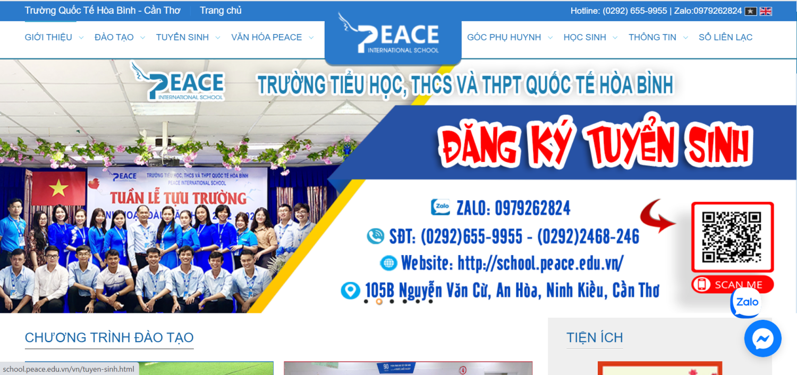

Hình 1.1: Giao diện website school.peace.edu.vn

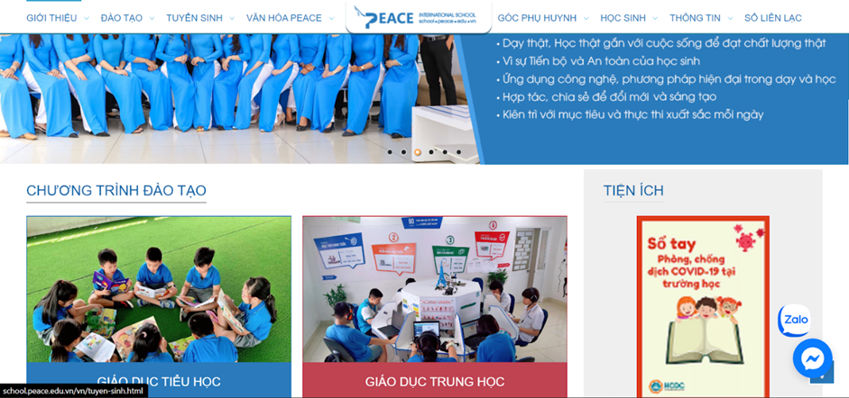

Hình 1.2: Giao diện của website school.peace.edu.vn

Được thành lập năm 2017, Trường Quốc tế Hòa Bình với mô hình giáo dục và đào tạo chất lượng cao ngang tầm Quốc tế tại Khu vực Đồng bằng sông Cửu Long, đào tạo song song chương trình của Bộ Giáo dục và Đào tạo và chương trình tiếng Anh Quốc tế theo chuẩn Cambridge từ tiểu học đến trung học phổ thông.

### Giao diện website vas.edu.vn[2]

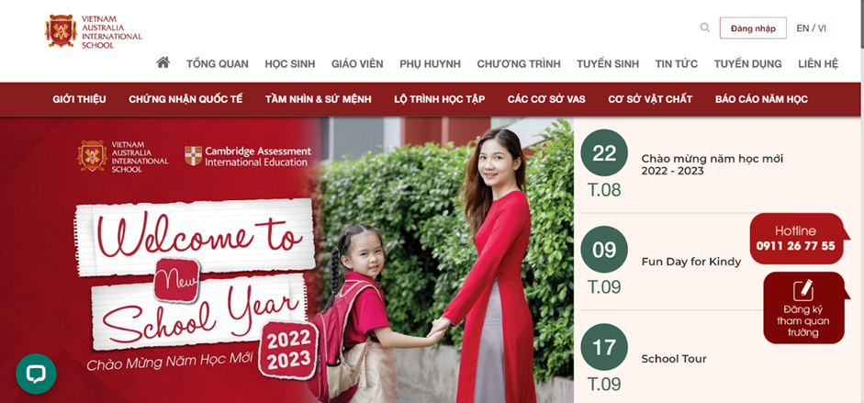

Hình 1.3: Giao diện website vas.edu.vn

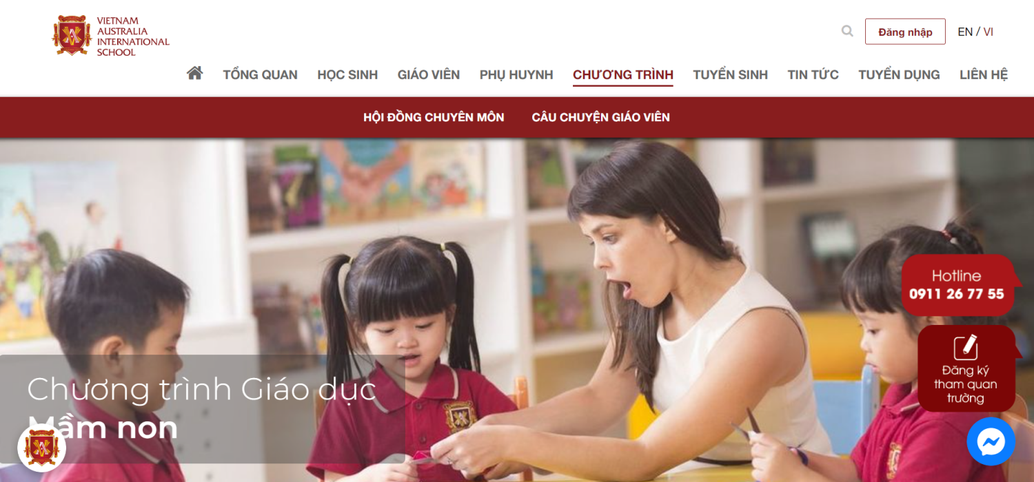

Hình 1.4: Giao diện của website vas.edu.vn

Hệ thống Trường Quốc tế Việt Úc (VAS) theo đuổi tầm nhìn trở thành một hệ thống trường học xuất sắc, không ngừng lớn mạnh - nơi cung cấp cho học sinh nền tảng học vấn vững chắc, thông qua sự kết hợp hài hòa Chương trình Giáo dục Quốc gia với Chương trình Giáo dục Quốc tế Cambridge, giúp các em sẵn sàng đương đầu với thử thách của cuộc sống cũng như thành công ở những bậc học cao hơn, đồng thời vẫn gìn giữ những giá trị văn hóa, truyền thống của dân tộc.

### Giao diện website tesla.edu.vn [3]

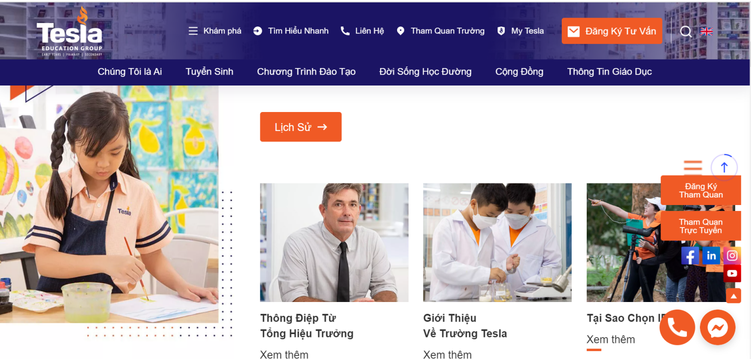

Hình 1.5: Giao diện website tesla.edu.vn

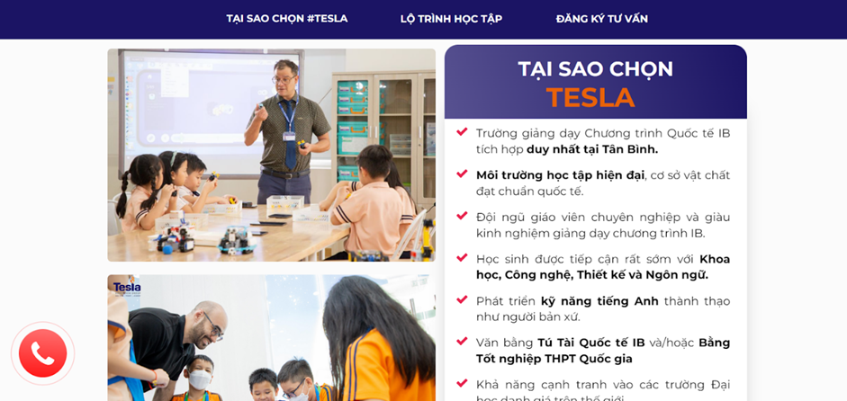

Hình 1.6: Giao diện của website tesla.edu.vn

Trường Quốc Tế Tesla giảng dạy chương trình Tích hợp Tú tài Quốc tế IB bậc Tiểu học (PYP), Trung học (MYP) và Văn bằng Tú tài (DP) duy nhất tại Tân Bình (TP. HCM). TRƯỜNG QUỐC TẾ TESLA. Bằng việc tích hợp giữa chương trình IB và chương trình Phổ thông Quốc gia, chương trình đào tạo tại Tesla đảm bảo các tiêu chuẩn khắt khe của Tổ chức IB, đồng thời giữ gìn văn hóa và ngôn ngữ Việt cho học sinh trên con đường hội nhập quốc tế.

## Mô tả đề tài

### Mô tả chung

Thời đại công nghệ 4.0 tập trung vào sự phát triển của công nghệ nên đề tài muốn hướng đến một xây dựng một hệ thống quản lý nhà trẻ hỗ trợ quản lý thực đơn, quản lý cơ sở vật chất, quản lý y tế, học phí và phiếu thu tiền, theo dõi sức khỏe trẻ em. Hệ thống giúp giáo viên và phụ huynh có thể đăng nhập hệ thống quản lý giáo dục hay sổ liên lạc điện tử trên mọi thiết bị. Nhà trường và cấp quản lý có thể theo dõi, lưu trữ thông tin của học sinh một cách an toàn và bảo mật. Ngoài ra còn giúp giáo viên lên kế hoạch giảng dạy, thiết kế bài giảng và phát triển năng lực của học sinh. Hệ thống quản lý hỗ trợ nhà trường phân quyền nhận và trả lời các tin nhắn của phụ huynh theo các vấn đề khác nhau (học tập, học phí, tiếp nhận phản hồi,..) hay phân theo nhóm lớp. Hệ thống quản lý trường tiểu học quốc tế cho phép tạo học phí linh hoạt theo kỳ hóa đơn của nhà trường, theo dõi quá trình đóng phí của từng em một cách nhanh chóng, linh hoạt và minh bạch: tự động xuất hóa đơn học phí, tự động xuất biên lai, dễ dàng tạo các khoản phí, chiết khấu…

### Phạm vi đề tài

Đề tài thực hiện xây dựng hệ thống quản lý hệ thống 1 trường tiểu học quốc tế có phạm vi trong tỉnh/ thành phố.

### Nhóm người sử dụng chính (actors)

* Nhóm người chưa có tài khoản: có thể tham khảo thông tin cơ như giới thiệu, tư vấn tuyển sinh, thông tin tuyển dụng.
* Giáo viên: bổ sung thêm thông tin cá nhân của bản thân, theo dõi lịch phân công giảng dạy, các thông báo đến giáo viên từ nhà trường.
* Phụ huynh: theo dõi được kết quả học tập, lịch học của con của họ, sự kiện của nhà trường tổ chức cho phụ huynh, học sinh.
* Quản trị viên: chịu trách nhiệm quản lý và truy cập toàn bộ hệ thống.
* Ban giám hiệu: Những người đã có tài khoản thành viên của hệ thống, sử dụng các dịch vụ mà hệ thống cung cấp.

### Các chức năng chính của hệ thống

Hệ thống cung cấp và hỗ trợ các tính năng khác nhau cho từng nhóm người dung khác nhau hỗ trợ việc dạy và học cũng như một cách hiệu quả và toàn diện nhất. Bên cạnh đó, còn hỗ trợ quản lý hệ thống một cách dễ dàng, thuận tiện, nhanh chóng phát hiện lỗi phát sinh trong quá trình sử dụng. Một số chức năng hệ thống cung cấp cho người dùng.

#### Chức năng chung:

1. Tìm kiếm thông tin:
   * Chương trình đào tạo.
   * Tin tức, sự kiện.
2. Liên hệ với nhà trường:
   * Chatbox.
   * Gọi điện trực tuyến.
3. Tìm hiểu nhanh:
   * Quy trình tuyển sinh.
   * Học phí.
   * Giới thiệu về trường.

#### Chức năng dành cho ban giám hiệu:

* Quản lý nhân sự
* Phân chia giảng dạy
* Thông báo
* Quản lý trang thiết bị

#### Tính năng dành cho phụ huynh:

* Sổ liên lạc điện tử .
* Hộp thư .
* Học phí.

#### Tính năng dành cho giáo viên:

* Quản lý lớp học.
* Thống kê.
* Xem lịch giảng dạy.

#### Tính năng dành cho quản trị viên:

* Quản lý tài khoản của các actor khác trong hệ thống.
* Quản lý hỏi đáp: tiếp nhận và giải đáp các thắc mắc của người dùng.
* Tiếp nhận thư góp ý: tiếp nhận thư góp ý của người dùng về hệ thống và nhà trường.
* Bảo trì hệ thống: cập nhật, khắc phục lỗi, sao lưu và phục hồi hệ thống.

# SƠ ĐỒ USE CASE

## Các sơ đồ use case trong hệ thống

### Sơ đồ tổng quát

Sơ đồ use case tổng quát được thể hiện ở Hình 2.1 mô tả cái nhìn tổng quan về toàn bộ hệ thống quản lý giới thiệu và tìm kiếm việc làm với những nhóm người dùng của hệ thống như: giáo viên, phụ huynh, quản trị nhà trường và quản trị viên.

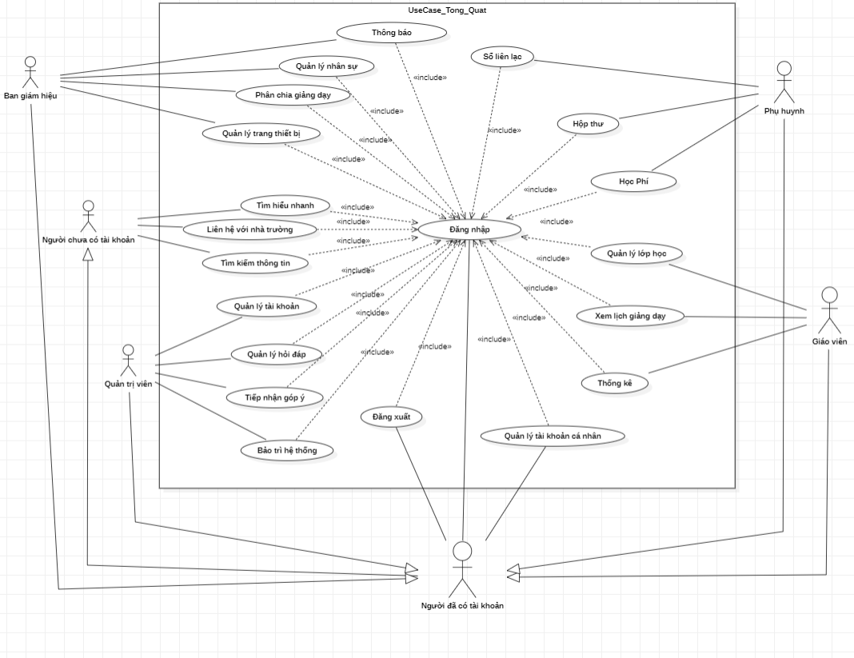

Hình 2.1: Sơ đồ use case tổng quát

### Chức năng của actor “ Người chưa có tài khoản”

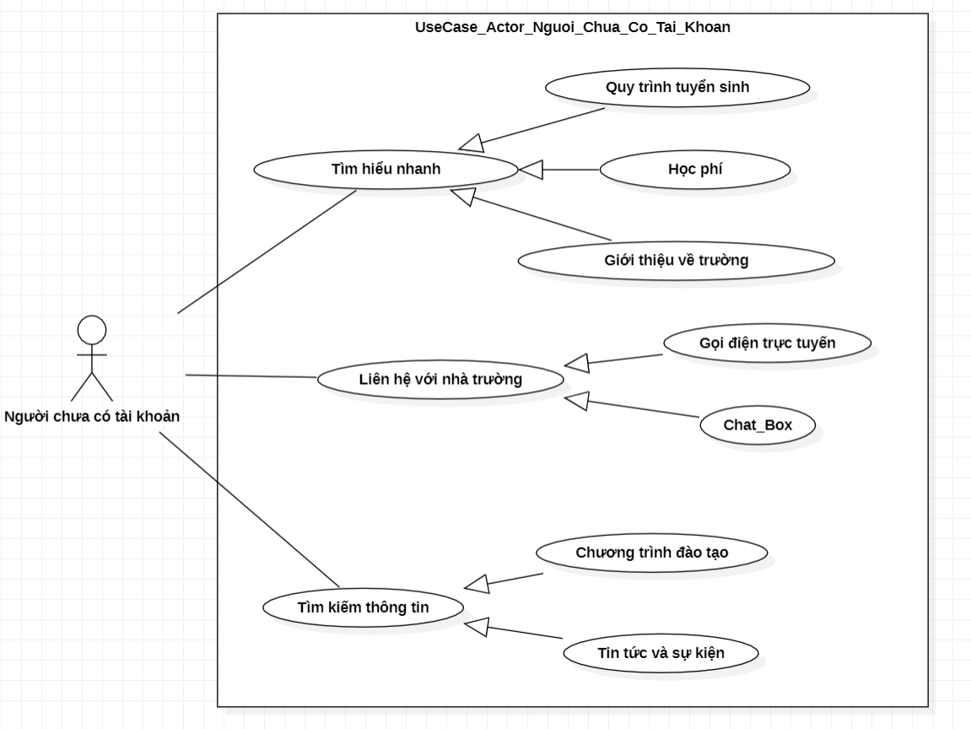

Hình 2.2: Chức năng của actor “Người chưa có tài khoản”

Những người không có tài khoản ghé có thể ghé thăm hệ thống, actor này sẽ có những chức năng được thể hiện như trên Hình 2.2, cụ thể như sau:

* **Về chức năng tìm hiểu nhanh**: cho phép người chưa có tài khoản có thể tìm hiểu các thông tin về quy trình tuyển sinh, xem mức học phí và thông tin giới thiệu của trường. Use case này được mô tả ở Bảng 2.3.
* **Về chức năng tìm kiếm thông tin**: cho phép actor có thể tìm kiếm các thông tin về chương trình đào tạo, tin tức, sự kiện của trường. Use case này được mô tả ở Bảng 2.1.
* **Về chức năng liên hệ nhà trường**: cho phép actor liên hệ với nhà trường về các vấn đề khác. Actor có thể liên hệ thông qua 2 hình thức đó là gọi điện trực tuyến hoặc chatbox. Use case này được mô tả ở Bảng 2.2.

### Chức năng của actor “ Người đã có tài khoản”

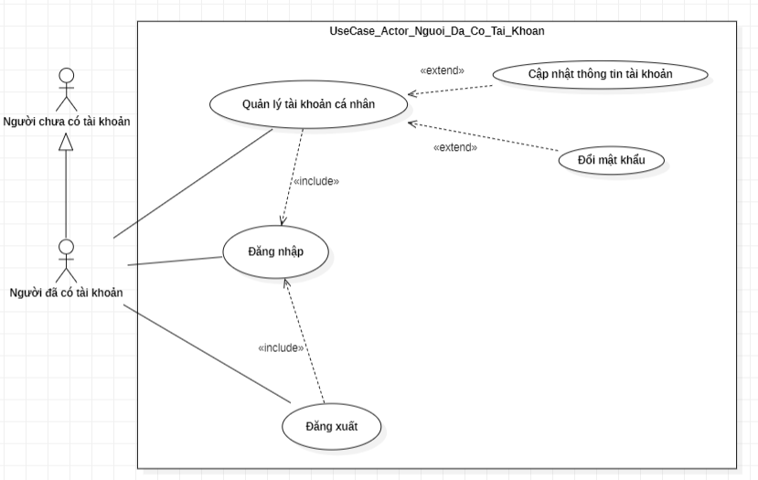

Hình 2.3: Chức năng của actor “Người đã có tài khoản”

Sau khi đăng nhập thành công, người dùng có thể thực hiện một số công việc của mình như được thể hiện trong Hình 2.3: đăng nhập, cập nhật tài khoản, đăng xuất.

* **Về chức năng đăng nhập**: cho phép người dùng sử dụng tài khoản được cấp từ phía nhà trường để đăng nhập vào hệ thống. Use case này được mô tả ở Bảng 2.4.
* **Về chức năng quản lý tài khoản cá nhân**: cho phép actor có thể cập nhật thông tin của mình trong hệ thống.
* **Về chức năng đăng xuất**: cho phép người dùng đăng xuất khỏi hệ thống website. Use case này được mô tả ở Bảng 2.5.

### Chức năng của actor “Quản Trị Viên”

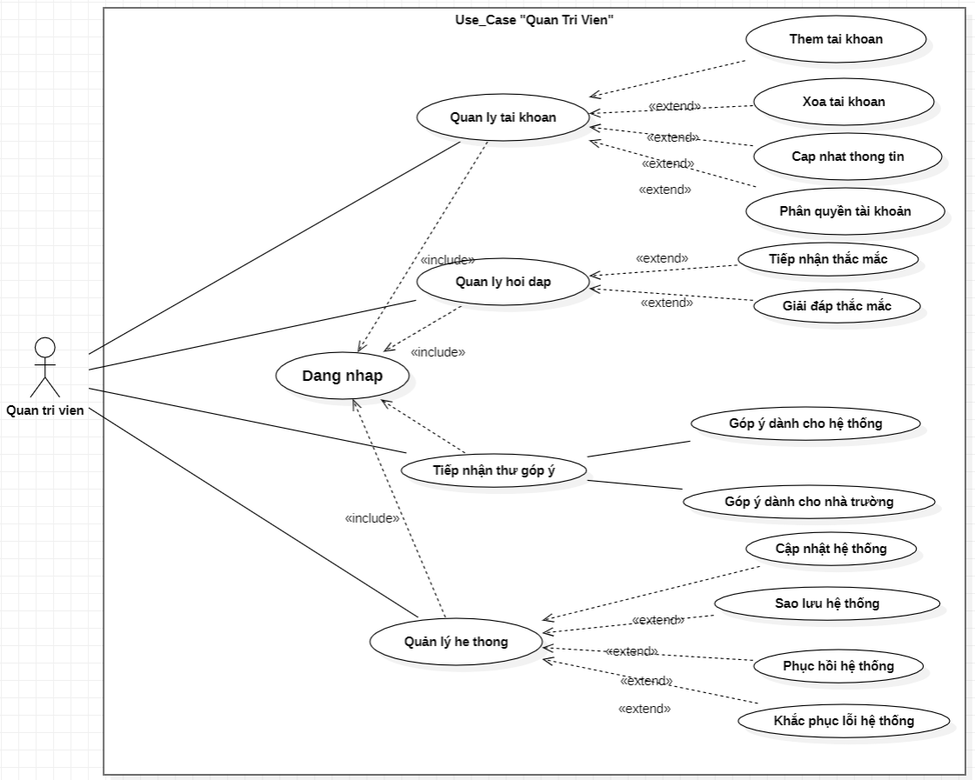

Hình 2.4: Chức năng của actor “Quản trị viên”

Quản trị viên cần đăng nhập vào hệ thống để xác nhận quyền quản trị hệ thống. Sau khi đăng nhập vào hệ thống để thực hiện các công việc được thể hiện trong Hình 2.4, quản trị viên có thể thực hiện quyền quản trị của mình đối với hệ thống như: quản lý tài khoản các thanh viên khác trong hệ thống, giải đáp thắc mắc, tiếp nhận các đánh giá, bảo trì hệ thống.

* **Quản lý tài khoản**: có thể truy cập, thêm, xóa, cập nhật thông tin tài khoản của các actor khác trong hệ thống. Use case này được mô tả ở Bảng 2.6. Sơ đồ tuần tự cho chức năng này được thể hiện ở Hình 4.2. Sơ đồ hoạt động cho chức năng này được mô tả ở Hình 5.3.
* **Quản lý hỏi đáp**: nhận thông báo và kịp thời giải đáp thắc mắc của học sinh, phụ huynh,… Use case này được mô tả ở Bảng 2.7.
* **Tiếp nhận thư góp ý**: tiếp nhận thư góp ý của người dung về hệ thống và nhà trường. Use case này được mô tả ở Bảng 2.13.
* **Quản lý hệ thống**: theo dõi hệ thống, kịp thời phát hiện và khắc phục các lỗi phát sinh trong quá trình vận hành và sử dụng hệ thống. Use case này được mô tả ở Bảng 2.14.

### Chức năng của actor “Ban giám hiệu”

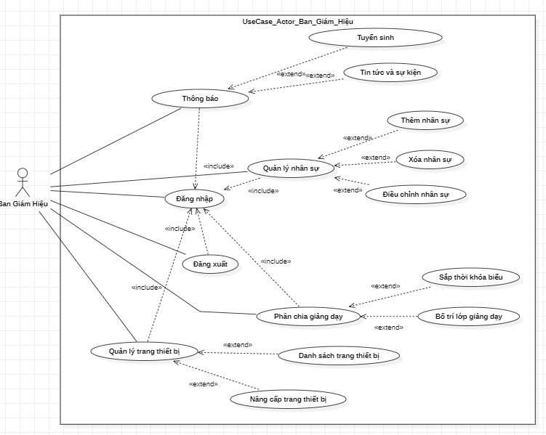

Hình 2.5: Chức năng của actor “Ban giám hiệu”

Ban giám hiệu: Đơn vị đại diện cho trường học, những người đã có tài khoản thành viên của hệ thống, sử dụng các dịch vụ mà hệ thống cung cấp. Sau khi đăng nhập thành công, ban giám hiệu có thể thực hiện các công việc của mình được thể hiện trong Hình 2.5 như: Phân chia giảng dạy, Quản lý nhân sự, Quản lý trang thiết bị,…

* **Phân chia giảng dạy**: chức năng này giúp cho nhà trường phân chia lớp cho các giáo viên trong trường.
* **Quản lý nhân sự**: chức năng này giúp cho nhà trường có thể tuyển thêm, bớt hoặc thay đổi chức vụ của Nhân sự trong trường. Use case này được mô tả ở Bảng 2.16. Sơ đồ tuần tự cho chức năng này được mô tả ở Hình 4.1. Sơ đồ hoạt động cho chức năng này được mô tả ở Hình 5.1.
* **Quản lý trang thiết bị**: giúp kiểm tra thống kế số lượng, chất lượng thiết bị như, máy tính, màn hình TV… Use case này được mô tả ở bảng Bảng 2.10.
* **Thông báo**: Giúp chuyển các thông báo mà nhà trường đưa ra đến với các bộ phận liên quan . Use case này được mô tả ở Bảng 2.9. Sơ đồ tuần tự cho chức năng này được mô tả ở Hình 4.4. Sơ đồ hoạt động cho chức năng này được mô tả ở Hình 5.4.
* **Đăng xuất**: sau khi sử dụng xong các chức năng hệ thống, người dùng có thể clip đăng xuất. Use case này được mô tả ở Bảng 2.5.

### Chức năng của actor “Giáo Viên”.

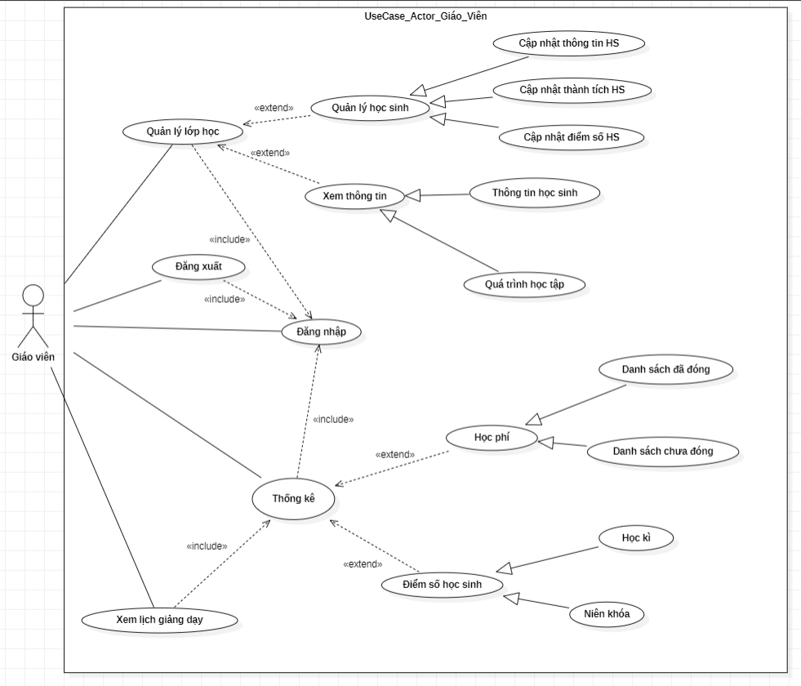

Hình 2.6: Chức năng của actor “Giáo viên”

Giáo viên: là người phụ trách trực tiếp giảng dạy và quản lý các học sinh trong nhà trường. Khi truy cập vào hệ thống giáo viên có thể thực hiện một số công việc được thể hiện trong Hình 2.6 như: đăng nhập, quản lý lớp học, thống kê, xem lịch giảng dạy…

* **Về chức năng quản lý lớp học**: Chức năng này giúp giáo viên nắm được danh sách các học sinh, giúp giáo viên có thể thêm, sửa, xóa thông tin hoặc thành tích của học sinh. Use case này được mô tả ở Bảng 2.12.
* **Về chức năng thống kê**: chức năng này giúp giáo viên có thể thống kê và in ra các thông tin về học phí cũng như điểm số của học sinh. Use case này được mô tả ở Bảng 2.15.
* **Về chức năng xem lịch giảng dạy**: cho phép giáo viên có thêm xem lịch giảng dạy các môn được phụ trách. Use case này được mô tả ở Bảng 2.8.

### Chức năng của actor “Phụ huynh”

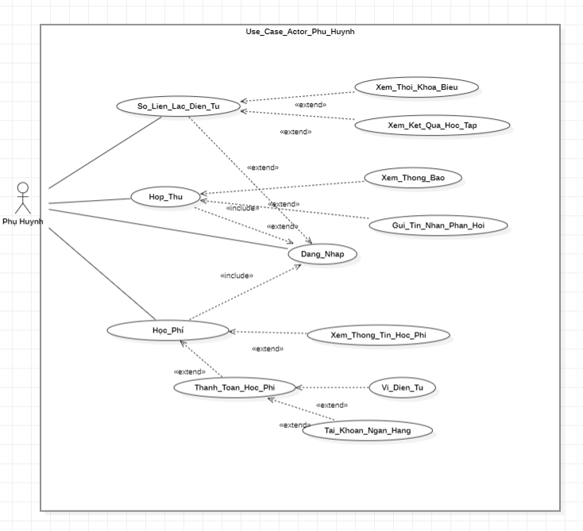

Hình 2.7: Chức năng của actor “Phụ huynh”

Phụ huynh là người có con em đi học ở trường. Khi đăng nhập vào hệ thống phụ huynh có thể thực hiện được một số công việc được thể hiện trong Hình 2.7 như:Đăng nhập bằng tài khoản được cấp, có quyền xem thời khóa biểu, xem kết quả học tập, gửi thư góp ý ….

* **Sổ liên lạc điện tử**: chức năng này phụ huynh có thể xem các thông tin như là thời khóa biểu của học sinh để tiện theo dõi lịch học và kết quả học tập của con em qua từng học kì hoặc niên khóa. Use case này được mô tả ở Bảng 2.17.
* **Thanh toán học phí**: giúp phụ huynh xem thông tin học phí , và chọn phương thức thanh toán để phụ huynh tiện hơn trong việc thanh toán học phí. Use case này được mô tả ở Bảng 2.11. Sơ đồ tuần tự cho chức năng này được mô tả ở Hình 4.3. Sơ đồ hoạt động cho chức năng này được mô tả ở Hình 5.2.
* **Hộp thư**: giúp phụ huynh có thể xem thông báo từ phía nhà trường và gửi tin nhắn phản hồi kiến nghị, hoặc trao đổi thông tin cần thiết. Use case được mô tả ở Bảng 2.18.

## MÔ TẢ MỘT SỐ USE CASE TRONG HỆ THỐNG

Tất cả các đặc tả Use case trong hệ thống được thống nhất bắt đầu từ phiên bản đầu tiên là **1.0.**

### Use case “Tìm kiếm thông tin”

Chức năng “Tìm kiếm thông tin” là một trong những chức năng của các actor trong hệ thống được thể hiện ở trong Hình 2.2 . Cho phép người dùng tìm kiếm thông tin về nhà trường, giáo viên, học sinh và các thông tin liên quan khác. Các thông tin cụ thể về chức năng này bao gồm các kịch bản sử dụng được mô tả cụ thể ở trong Bảng 2.1phía bên dưới.

Bảng 2.1:Mô tả use case “Tìm kiếm thông tin”

|  |  |
| --- | --- |
| **Tên use case** | **Use case “Tìm kiếm thông tin”** |
| **Tóm tắt** | Cho phép người dùng tìm kiếm thông tin về nhà trường, giáo viên, học sinh và các thông tin liên quan khác. |
| **Actor** | Ban giám hiệu, Quản trị viên, Giáo viên, Phụ huynh |
| **Ngày tạo** | 29/08/2022 |
| **Ngày cập nhật** | 15/09/2022 |
| **Version** | 1.5 |
| **Chịu trách nhiệm** | Thái Thanh Tuấn |
| **Điều kiện tiên quyết** |  |
| **Kịch bản thường** | 1. Từ giao diện chính người dùng chọn chức năng tìm kiếm thông tin. 2. Trong mục tìm kiếm gõ từ khóa cần tìm.   *(Nếu người dùng gõ vào từ khóa không hợp lệ thì hệ thống sẽ rẽ nhánh sang chuỗi A1 của kịch bản thay thế.).*   1. Người dùng chọn tìm kiếm. 2. Hệ thống sẽ tìm kiếm theo từ khóa người dùng đã nhập. 3. Hệ thống hiển thị các thông tin đã tìm được. 4. Người dùng chọn từ khóa mà mình cần tìm |
| **Kịch bản thay thế** | A1 – Người dùng chọn tìm kiếm các từ khóa không hợp lệ.  Chuỗi A1 bắt đầu ở bước 2 của kịch bản thường.   1. Trong mục tìm kiếm gõ từ khóa. 2. Hệ thống hiển thị thông tin từ khóa vừa tìm. |
| **Kết quả** | Người dùng có thể tìm kiếm các thông tin cần tìm. |

### Use case “ Liên hệ nhà trường”.

Chức năng “Liên hệ nhà trường” là một trong những chức năng của các actor trong hệ thống được thể hiện ở trong Hình 2.2 . Cho phép người dùng có thể kịp thời liên hệ với nhà trường và trao đổi thông tin một cách dễ dàng hơn. Các thông tin cụ thể về chức năng này bao gồm các kịch bản sử dụng được mô tả cụ thể ở trong Bảng 2.2phía bên dưới.

Bảng 2.2: Mô tả use case “Liên hệ nhà trường”

|  |  |
| --- | --- |
| **Tên use case** | **Use case “Liên hệ nhà trường”** |
| **Tóm tắt use case** | Người chưa có tài khoản có thể liên hệ trực tiếp với nhà trường thông qua chức năng gọi điện trực tuyến hoặc chatbox. |
| **Actor** | Người có tài khoản |
| **Ngày tạo** | 20/09/2022 |
| **Ngày cập nhật** | 03/11/2022 |
| **Version** | 1.5 |
| **Chịu trách nhiệm** | Lâm Tiến Dương |
| **Điều kiện tiên quyết** |  |
| **Kịch bản thường** | 1. Người dùng chọn vào chức năng liên hệ với nhà trường xuất hiện trên giao diện của hệ thống 2. Giao diện xuất hiện 2 chức năng: gọi điện trực tuyến và chatbox. 3. Người dùng chọn vào chức năng cần sử dụng   *(Nếu người dùng chọn chức năng gọi điện trực tuyến thì hệ thống sẽ rẽ nhánh sang A1 của kịch bản thay thế. Nếu người dùng chọn chức năng chatbox thì hệ thống sẽ rẽ nhánh sang A2 của kịch bản thay thế.*   1. Kết thúc chức năng liên hệ nhà trường |
| **Kịch bản thay thế** | A1 - Người dùng chọn vào chức năng gọi điện trực tuyến  Chuỗi A1 bắt đầu ở bước 3 của kịch bản thường   1. Người dùng chọn vào chức năng gọi điện trực tuyến 2. Hệ thống tiến hành gọi điện đến bộ phận hỗ trợ của nhà trường   Quay về bước 3 ở kịch bản thường.  A2 - Người dùng chọn vào chức năng chatbox  Chuỗi A2 bắt đầu ở bước 3 của kịch bản thường   1. Người dùng chọn vào chức năng chatbox 2. Hệ thống xuất hiện hộp thoại cho phép người dùng gửi tin nhắn đến bộ phận tiếp nhận ý kiến từ phía nhà trường   Quay về bước 3 ở kịch bản thường. |
| **Kết quả** | Người dùng hoàn thành quá trình sử dụng chức năng liên hệ của hệ thống |

### Use case "Tìm hiểu nhanh"

Chức năng “Tìm hiểu nhanh” là một trong các chức năng của actor Người chưa có tài khoản được thể hiện trong Hình 2.2Nó cho phép người dùng tìm hiểu thông tin về nhà trường, quy trình tuyển sinh, học phí và các thông tin khác có liên quan.Các thông tin cụ thể về chức năng này bao gồm các kịch bản sử dụng được mô tả cụ thể ở trong Bảng 2.3 phía bên dưới.

Bảng 2.3: Mô tả use case “Tìm hiểu nhanh”

|  |  |
| --- | --- |
| **Tên use case** | **Use case “Tìm hiểu nhanh”** |
| **Tóm tắt use case** | Cho phép người dùng hiểu nhanh về nhà trường, quy trình tuyển sinh, học phí và các thông tin liên quan khác. |
| **Actor** | Người chưa có tài khoản |
| **Ngày tạo** | 20/09/2002 |
| **Ngày cập nhật** | 03/11/2002 |
| **Version** | 1.5 |
| **Chịu trách nhiệm** | Thái Thanh Tuấn |
| **Điều kiện tiên quyết** |  |
| **Kịch bản thường** | 1. Từ giao diện chính người dùng chọn chức năng tìm hiểu nhanh. 2. Giao diện tìm hiểu nhanh xuất hiện các mục : Quy trình tuyển sinh, giới thiệu về trường, học phí.. 3. Người dùng chọn thông tin cần tìm hiểu.   *(Nếu người dùng chọn mục quy trình tuyển sinh thì hệ thống sẽ rẽ nhánh sang chuỗi A1 của kịch bản thay thế. Nếu người dùng chọn mục giới thiệu về trường thì hệ thống sẽ rẽ nhánh sang chuỗi A2 của kịch bản thay thế. Nếu người dùng chọn mục học phí thì hệ thống sẽ rẽ nhánh sang chuỗi A3 của kịch bản thay thế).*   1. Hệ thống hiển thị các thông tin mà người dùng cần tìm hiểu. |
| **Kịch bản thay thế** | A1- Người dùng chọn mục quy trình tuyển sinh.  Chuỗi A1 bắt đầu ở bước 3 của kịch bản thường.   1. Người dùng chọn mục quy trình tuyển sinh. 2. Hệ thống hiển thị các thông tin về quy trình tuyển sinh.   Quay lại bước 3 của kịch bản thường.  A2- Người dùng chọn mục giới thiệu về trường.  Chuỗi A2 bắt đầu ở bước 3 của kịch bản thường.   1. Người dùng chọn mục giới thiệu về trường. 2. Hệ thống hiển thị các thông tin giới thiệu về trường học.   Quay lại bước 3 của kịch bản thường.  A3- Người dùng chọn mục học phí.  Chuỗi A3 bắt đầu ở bước 3 của kịch bản thường.   1. Người dùng chọn mục học phí. 2. Hệ thống hiển thị các thông tin về học phí.   Quay lại bước 3 của kịch bản thường. |
| **Kết quả** | Hệ thống hiển thị các thông tin mà người dùng cần tìm hiểu. |

### Use case “ Đăng nhập”

Chức năng “Đăng nhập” là một trong những chức năng của actor Người đã có tài khoản được thể hiện ở trong Hình 2.3 . Cho phép Người đã có tài khoản đăng nhập vào hệ thống. Các thông tin cụ thể về chức năng này bao gồm các kịch bản sử dụng được mô tả cụ thể ở trong Bảng 2.4 phía bên dưới.

Bảng 2.4: Mô tả use case “Đăng nhập”

|  |  |
| --- | --- |
| **Tên use case** | **Use case “Đăng nhập”** |
| **Tóm tắt use case** | Người dùng đăng nhập vào hệ thống. |
| **Actor** | Người dùng. |
| **Ngày tạo** | 10/09/2022 |
| **Ngày cập nhật** | 03/11/2022 |
| **Version** | 1.5 |
| **Chịu trách nhiệm** | Lâm Tiến Dương |
| **Điều kiện tiên quyết** | Người dùng phải có tài khoản được cấp từ phía nhà trường để đăng nhập vào trong hệ thống. |
| **Kịch bản thường** | 1. Người dùng chọn vào chức năng đăng nhập. 2. Hệ thống hiển thị màn hình đăng nhập. 3. Người dùng nhập thông tin đăng nhập ( email + mật khẩu ).   *(Nếu người dùng nhập sai thông tin thì hệ thống sẽ rẽ nhánh sang sang chuỗi A1 của kịch bản thay thế).*   1. Người dùng nhấn nút đăng nhập. 2. Hệ thống kiểm tra thông tin đăng nhập hợp lệ. 3. Đăng nhập thành công và hệ thống hiển thị giao diện sử dụng chính. |
| **Kịch bản thay thế** | A1 – Người dùng nhập sai thông tin đăng nhập.  Chuỗi A1 bắt đầu ở bước 3 của kịch bản thường.   1. Người dùng nhập sai thông tin đăng nhập. 2. Người dùng nhấn nút đăng nhập. 3. Hệ thống kiểm tra thông tin đăng nhập không hợp lệ và hiển thị thông báo ra màn hình.   Quay về bước 3 của kịch bản thường |
| **Kết quả** | Thao tác đăng nhập thành công |

### Use case “Đăng xuất”

Chức năng “Đăng nhập” là một trong những chức năng của actor Người đã có tài khoản được thể hiện ở trong Hình 2.2. Cho phép Người đã có tài khoản đăng nhập vào hệ thống. Các thông tin cụ thể về chức năng này bao gồm các kịch bản sử dụng được mô tả cụ thể ở trong Bảng 2.1 phía bên dưới.

Bảng 2.5: Mô tả use case “Đăng xuất”

|  |  |
| --- | --- |
| **Tên use case** | **Use case “Đăng xuất”** |
| **Tóm tắt use case** | Người dùng đăng xuất khỏi xuất hệ thống |
| **Actor** | Người có tài khoản |
| **Ngày tạo** | 10/09/2022 |
| **Ngày cập nhật** | 03/11/2022 |
| **Version** | 1.5 |
| **Chịu trách nhiệm** | Lâm Tiến Dương |
| **Điều kiện tiên quyết** | Người dùng phải đăng nhập vào hệ thống trước đó |
| **Kịch bản thường** | 1. Người dùng chọn vào chức năng đăng xuất của giao diện hệ thống. 2. Hệ thống hiển thị thông báo xác nhận đăng xuất ra màn hình. 3. Người dùng chọn vào nút đăng xuất được hiển thị trên màn hình 4. Hệ thống đưa người dùng về giao diện của người chưa có tài khoản |
| **Kịch bản thay thế** |  |
| **Kết quả** | Người dùng đăng xuất thành công khỏi hệ thống |

### Use case “Quản lý tài khoản”.

Chức năng “ Quản lý tài khoản” là một trong những chức năng của actor Quản trị viên. Nó cho phép quản trị viên thực hiện công việc quản lý tài khoản trên hệ thống được thể hiện trong Hình 2.4. Các thông tin cụ thể của chức năng này bào gồm các kịch bản sử dụng được mô tả cụ thể trong Bảng 2.6bên dưới. Sơ đồ tuần tự của chức năng này được mô tả ở Hình 4.2. Sơ đồ hoạt động của chức năng được mô tả ở Hình 5.3.

Bảng 2.6: Mô tả use case “Quản lý tài khoản”

|  |  |
| --- | --- |
| **Tên use case** | **Use case “Quản lý tài khoản”** |
| **Tóm tắt use case** | Use case này cho phép Quản trị viên có thể quản lý các thành viên trên hệ thống |
| **Actor** | Quản trị viên |
| **Ngày tạo** | 29/08/2022 |
| **Ngày cập nhật** | 19/10/2022 |
| **Version** | 1.5 |
| **Chịu trách nhiệm** | Nguyễn Trọng Tính |
| **Điều kiện tiên quyết** | Quản trị phải đăng nhập vào hệ thống bằng tài khoản quản trị viên. |
| **Kịch bản thường** | 1. Quản trị viên đăng nhập thành công vào hệ thống 2. Hệ thống hiển thị đầy đủ các chức năng của quản trị viên 3. Quản trị viên chọn “Quản lý tài khoản”. 4. Hệ thống hiển thị cho phép người dùng truy cập các tính năng: thêm tài khoản, xóa tài khoản, cập nhật thông tin, phân quyền tài khoản. 5. Quản trị viên chọn một trong các tính năng được hiển thị.   *(Nếu người dùng chọn tính năng thêm tài khoản thì hệ thống sẽ rẽ nhánh sang chuỗi A1 của kịch bản thay thế. Nếu người dùng chọn tính năng xóa tài khoản thì hệ thống sẽ rẽ nhánh sang chuỗi A2 của kịch bản thay thế. Nếu người dùng chọn tính năng cập nhật thông tin thì hệ thống sẽ rẽ nhánh sang chuỗi A3 của kịch bản thay thế. Nếu người dùng chọn tính năng phân quyền tài khoản thì hệ thống sẽ rẽ nhánh sang chuỗi A4 của kịch bản thay thế. ).*   1. Quản trị viên nhập thông tin tài khoản cần thao tác. 2. Quản trị viên thực hiện các tính năng điều chỉnh: thêm tài khoản, xóa tài khoản, cập nhật thông tin, phân quyền tài khoản. 3. Kết thúc sự kiện. |
| **Kịch bản thay thế** | A1-Quản trị viên truy cập vào tính năng thêm tài khoản.  Chuỗi A1 bắt đầu ở bước 5 của kịch bản thường.   1. Quản trị viên chọn “thêm tài khoản” 2. Hệ thống hiển thị giao diện thêm tài khoản. 3. Quản trị viên nhập thông tin tài khoản cần thêm. 4. Hệ thống hiện thị thông báo “Xác nhận”. 5. Quản trị viên chọn xác nhận. 6. Sau khi thêm tài khoản, quản trị viên chọn lưu. 7. Hệ thống sẽ thông báo thêm tài khoản thành công và chuyền về giao diện quản lý tài khoản.   A2-Quản trị viên truy cập vào tính năng xóa tài khoản.  Chuỗi A2 bắt đầu ở bước 5 của kịch bản thường.   1. Quản trị viên chọn “ xóa tài khoản”. 2. Hệ thống hiển thị giao diện xóa tài khoản. 3. Quản trị viên nhập thông tin để tìm kiếm tài khoản cần xóa. 4. Hệ thống hiển thị tài khoản theo thông tin đã nhập 5. Quản trị viên chọn xóa 6. Hệ thống hiển thị thông báo “ Xác nhận” 7. Quản trị viên chọn “ Xác nhận” 8. Hệ thống hiển thị xóa tài khoản thành công và chuyển về giao diện quản lý tài khoản.   A3-Quản trị viên truy cập tính cập nhật thông tin Chuỗi A3 bắt đầu ở bước 5 kịch bản thường.   1. Quản trị viên chọn cập nhật thông tin 2. Hệ thống hiển thị giao diện cập nhật thông tin 3. Quản trị viên tìm kiếm tài khoản cần cập nhật. 4. Hệ thống hiển thị tài khoản theo thông tin đã nhập. 5. Quản trị viên thực hiện thao tác cập nhật. 6. Sau khi cập nhật Quản trị viên chọn lưu. 7. Hệ thống hiển thị cập nhật thành công và chuyển về giao diện quản lý tài khoản.   A4-Quản trị viên truy cập tính năng phân quyền tài khoản.  Chuổi A4 bắt đầu ở bước 5 kịch bản thường.   1. Quản trị viên chọn phân quyền tài khoản. 2. Hệ thống hiển thị giao diện phân quyền tài khoản. 3. Quản trị viên chọn tài khoản cần phân quyền. 4. Quản trị viên tiến hành phân quyền tài khoản theo nhiệm vụ và quyền truy cập. 5. Sau khi phân quyền quản trị viên chọn lưu.   Hệ thống hiển thị phân quyền thành công và chuyển về giao diên quản lý tài khoản. |
| **Kết quả** | Thao tác quản lý tài khoản được thực hiện. |

### Use case “Quản lý hỏi đáp”.

Chức năng “ Quản lý hỏi đáp” là một trong những chức năng của actor Quản trị viên. Nó cho phép quản trị viên thực hiện công việc tiếp nhận và giải đáp các thắc mắc được gửi đến từ tài khoản trên hệ thống được thể hiện trong Hình 2.4. Các thông tin cụ thể của chức năng này bào gồm các kịch bản sử dụng được mô tả cụ thể trongBảng 2.7bên dưới.

Bảng 2.7: Mô tả use case “Quản lý hỏi đáp”

|  |  |
| --- | --- |
| **Tên use case** | **Use case “Quản lý hỏi đáp”** |
| **Tóm tắt use case** | Quản trị viên tiếp nhận và giải đáp các thắc mắc của những Actor khác |
| **Actor** | Quản trị viên |
| **Ngày tạo** | 10/09/2022 |
| **Ngày cập nhật** | 03/11/2022 |
| **Version** | 1.5 |
| **Chịu trách nhiệm** | Phạm Quốc Sử |
| **Điều kiện tiên quyết** | Người dùng phải có tài khoản với quyền của “Quản trị viên” |
| **Kịch bản thường** | 1. Người dùng đăng nhập vào hệ thống thành công. 2. Hệ thống hiển thị giao diện với đầy đủ tính năng của quản trị viên. 3. Người dùng chọn vào chức năng quản lý hỏi đáp. 4. Hệ thống hiển thị tiếp nhận thắc mắc. 5. Hệ thống hiển thị các thắc mắc của người dùng. 6. Quản trị viên giải đáp các thắc mắc.   Kết thúc sự kiện. |
| **Kịch bản thay thế** |  |
| **Kết quả** | Thắc mắc của các Actor khác được tiếp nhận và giải đáp. |

### Use case “ Xem lịch giảng dạy”.

Chức năng “Xem lịch giảng dạy” là một trong những chức năng của actor Giáo viên. Nó cho phép giáo viên thực hiện việc xem thông tin về thời gian và lớp phụ trách giảng dạy được đăng trên hệ thống được thể hiện trong Hình 2.6. Các thông tin cụ thể của chức năng này bào gồm các kịch bản sử dụng được mô tả cụ thể trong Bảng 2.8bên dưới.

Bảng 2.8: Mô tả use case “Xem lịch giảng dạy”

|  |  |
| --- | --- |
| **Tên use case** | **Use case “Xem lịch giảng dạy”** |
| **Tóm tắt use case** | Giáo viên sử dụng chức năng “ Xem lịch giảng dạy” để xem thông tin và thời gian giảng dạy được nhà trường phân công trên hệ thống. |
| **Actor** | Giáo viên |
| **Ngày tạo** | 20/09/2022 |
| **Ngày cập nhật** | 03/11/2022 |
| **Version** | 1.5 |
| **Chịu trách nhiệm** | Lâm Tiến Dương |
| **Điều kiện tiên quyết** | Người dùng phải đăng nhập vào hệ thống với vai trò là giáo viên |
| **Kịch bản thường** | Người dùng chọn vào chức năng xem lịch giảng dạy.  Hệ thống hiển thị giao diện với các thông tin về thời gian và nội dung giảng dạy của giáo viên  *(Nếu xảy ra trường mất kết nối thì hệ thống rẽ nhánh sang kịch bản thay thế).* |
| **Kịch bản thay thế** | Trong quá trình thực hiện nếu gặp sự cố mất kết nối thì sẽ hiển thị thông báo lỗi và kết thúc. |
| **Kết quả** | Người dùng hoàn thành quá trình sử dụng chức năng xem lịch giảng dạy của hệ thống. |

### Use case “Thông báo”.

Chức năng “ Thông báo” là một trong những chức năng của các actor Ban giám hiệu được thể hiện trong hình. Cho phép Ban giám hiệu quản lý và đăng các thông báo về quy trình tuyển sinh, tin tức và sự kiện sắp diễn ra để người dùng có thể dễ dàng theo dõi trên hệ thống được thể hiện trong Hình 2.5. Các thông tin cụ thể của chức năng này bào gồm các kịch bản sử dụng được mô tả cụ thể trong Bảng 2.9bên dưới. Sơ đồ tuần tự của chức năng được mô tả ởHình 4.4. Sơ đồ hoạt động của chức năng được mô tả ở Hình 5.4.

Chức năng này cũng đã được mô tả chi tiết trong các sơ đồ: Hình 4.4 và Hình 5.4.

Bảng 2.9: Mô tả use case “Thông báo”

|  |  |
| --- | --- |
| **Tên Use Case** | **Use case “Thông báo”** |
| **Tóm tắt** | Cho phép Ban giám hiệu quản lý hồ sơ tuyển sinh và kiểm tra năng lực đầu vào của học sinh |
| **Actor** | Ban giám hiệu |
| **Ngày tạo** | 10/09/2022 |
| **Ngày cập nhật** | 03/11/2022 |
| **Version** | 1.5 |
| **Chịu trách nhiệm** | Võ Thanh Hiếu |
| **Điều kiện tiên**  **quyết** | Người đã có tài khoản với quyền hạn của Ban giám hiệu trong hệ thống và phải đăng nhập vào hệ thống để sử dụng được tính năng này |
| **Kịch bản thường** | 1. Người dùng đăng nhập thành công vào hệ thống 2. Hệ thống hiển thị giao diện với đầy đủ tính năng của Ban giám hiệu 3. Người dùng chọn vào chức năng thông báo 4. Ở giao diện chức năng thông báo,cho phép người dùng sử dụng tính năng: đăng thông báo tuyển sinh hoặc thông báo tin tức và sự kiện 5. Ban giám hiệu chọn tính năng đăng thông báo tuyển sinh hoặc tin tức và sự kiện.   *(Nếu người dùng chọn mục thông báo tuyển sinh thì hệ thống sẽ rẽ nhánh sang chuỗi A1 của kịch bản thay thế. Nếu người dùng chọn mục đăng thông báo tin tức và sự kiện thì hệ thống sẽ rẽ nhánh sang chuỗi A2 của kịch bản thay thế).* |
| **Kịch bản thay thế** | A1-Ban giám hiệu chọn mục đăng thông báo tuyển sinh  Chuỗi A1 bắt đầu từ bước 5 kịch bản thường   1. Hệ thống trả về giao diện đăng thông báo tuyển sinh và cho phép người dùng nhập thông tin đăng bài. 2. Ban giám hiệu nhập thông tin tuyển sinh và nhấn đăng bài 3. Quay lại bước 5 ở kịch bản thường   A2-Ban giám hiệu chọn mục đăng thông báo tin tức và sự kiện  Chuỗi A2 bắt đầu từ bước 5 kịch bản thường   1. Hệ thống trả về giao diện đăng thông báo tin tức và sự kiện và cho phép người dùng nhập thông tin đăng bài. 2. Ban giám hiệu nhập thông tin tức và sự kiện và nhấn đăng bài 3. Quay lại bước 4 kịch bản thường |
| **Kết quả** | Hoàn thành quá trình quản lý tuyển sinh |

### Use case “ Quản lý trang thiết bị” .

Chức năng “ Quản lý trang thiết bị” là một trong những chức năng của các actor Ban giám hiệu được thể hiện trong Hình 2.5. Cho phép Ban giám hiệu quản lý các trang thiết bị và cập nhật tình trạng thiết bị một cách dễ dàng. Các thông tin cụ thể của chức năng này bào gồm các kịch bản sử dụng được mô tả cụ thể trong Bảng 2.10bên dưới.

Bảng 2.10: Mô tả use case “Quản lý trang thiết bị”

|  |  |
| --- | --- |
| **Tên use case** | **Use case “Quản lý trang thiết bị”** |
| **Tóm tắt** | Cho phép Ban giám hiệu truy cập vào hệ thống và sử dụng chức năng quản lý trang thiết bị |
| **Actor** | Ban giám hiệu |
| **Ngày tạo** | 10/09/2022 |
| **Ngày cập nhật** | 03/11/2022 |
| **Version** | 1.5 |
| **Chịu trách nhiệm** | Võ Thanh Hiếu |
| **Điều kiện tiên quyết** | Người đã có tài khoản với quyền hạn của Ban giám hiệu trong hệ thống và phải đăng nhập vào hệ thống để sử dụng được tính năng này |
| **Kịch bản thường** | 1. Người dùng đăng nhập thành công vào hệ thống 2. Hệ thống hiển thị giao diện với đầy đủ tính năng của Ban giám hiệu 3. Người dùng chọn vào chức năng quản lý trang thiết bị 4. Hệ thống hiển thị giao diện “quản lý trang thiết bị ” 5. Ở giao quản lý trang thiết bị, ban giám hiệu có thể thao tác các chức năng xem danh sách trang thiết và nâng cấp trang thiết bị.   *(Nếu người dùng chọn mục xem danh sách trang thiết bị thì hệ thống sẽ rẽ nhánh sang chuỗi A1 của kịch bản thay thế. Nếu người dùng chọn mục nâng cấp trang thiết bị thì hệ thống rẽ nhánh sang chuỗi A2 của kịch bản thay thế).* |
| **Kịch bản thay thế** | A1-Ban giám hiệu chọn mục xem danh sách trang thiết bị  Chuỗi A1 bắt đầu từ bước 5 kịch bản thường   1. Hệ thống trả về giao diện danh sách các trang thiết bị 2. Ban giám hiệu chọn trang thiết bị cần xem 3. Sau khi thao tác xong quay lại bước 4 ở kịch bản thường   A2-Ban giám hiệu chọn mục nâng cấp trang thiết bị  Chuỗi A2 bắt đầu từ bước 5 kịch bản thường   1. Hệ thống trả về giao diện cập nhật thông tin nâng cấp trang thiết bị 2. Ban giám hiệu chọn trang thiết bị cần cập nhật thông tin nâng cấp và nhấn cập nhật 3. Sau khi thao tác xong quay lại bước 4 ở kịch bản thường |
| **Kết quả** | Hoàn thành quá trình quản lý trang thiết bị |

### Use case “Thanh toán học phí”

Chức năng “Thanh toán học phí” là một trong những chức năng của actor Phụ huynh được thể hiện ở trong Hình 2.7 . Nó cho phép người dùng xem học phí và thanh toán học phí một cách dễ dàng và nhanh chóng. Các thông tin cụ thể về chức năng này bao gồm các kịch bản sử dụng được mô tả cụ thể ở trong Bảng 2.11 phía bên dưới.

Chức năng này cũng đã được mô tả chi tiết trong sơ đồ: Hình 4.3 và Hình 5.2

Bảng 2.11: Mô tả use case “Thanh toán học phí”

|  |  |
| --- | --- |
| **Tên use case** | **Use case “Thanh toán học phí”** |
| **Tóm tắt use case** | Cho phép phụ huynh xem thông tin học phí. |
| **Actor** | Phụ huynh. |
| **Ngày tạo** | 29/08/2022 |
| **Ngày cập nhật** | 15/09/2022 |
| **Version** | 1.5 |
| **Chịu trách nhiệm** | Thái Thanh Tuấn |
| **Điều kiện tiên quyết** | Phải đăng nhập tài khoản với vai trò là phụ huynh và chọn chức năng này. |
| **Kịch bản thường** | 1. Từ giao diện chính người dùng chọn chức năng thanh toán học phí. 2. Từ giao diện thanh toán học phí xuất hiện chức năng qua tài khoản ngân hàng và thanh toán qua ví điện tử. 3. Phụ huynh chọn phương thức thanh toán.   *Nếu người dùng chọn mục phương thức thanh toán tài khoản ngân hàng thì hệ thống sẽ rẽ nhánh sang chuỗi A1 của kịch bản thay thế. Nếu phụ huynh chọn phương thức thanh toán ví điện tử thì hệ thống sẽ rẽ nhánh sang chuỗi A2 của kịch bản thay thế).*   1. Hệ thống hiển thị giao diện thanh toán học phí . 2. Phụ huynh điền các thông tin cần thiết. 3. Hệ thống kiểm tra các ràng buộc hợp lệ. 4. Phụ huynh chọn thanh toán học phí. 5. Hệ thống thông báo phụ huynh có chắc thanh toán học phí không? 6. Phụ huynh chọn xác nhận.   Hệ thống thông báo thanh toán học phí thành công và quay về giao diện thanh toán học phí. |
| **Kịch bản thay thế** | A1-Phụ huynh chọn phương thức thanh toán qua tài khoản ngân hàng  Chuỗi A1 bắt đầu ở bước 3 kịch bản thường.   1. Phụ huynh chọn phương thức thanh toán qua tài khoản ngân hàng 2. Hệ thống hiển thị giao diện thanh toán học phí . 3. Phụ huynh điền các thông tin cần thiết như: số tài khoản, mật khẩu, nhập lại mật khẩu. 4. Hệ thống kiểm tra các ràng buộc hợp lệ. 5. Phụ huynh chọn thanh toán học phí. 6. Hệ thống thông báo phụ huynh có chắc thanh toán học phí không? 7. Phụ huynh chọn xác nhận. 8. Hệ thống thông báo thanh toán học phí thành công và quay về giao diện thanh toán học phí.   A2-Phụ huynh chọn phương thức thanh toán qua ví điện tử.  Chuỗi A2 bắt đầu ở bước 3 kịch bản thường.   1. Phụ huynh chọn phương thức thanh toán qua ví điện tử 2. Hệ thống hiển thị giao diện thanh toán học phí . 3. Phụ huynh điền các thông tin cần thiết như: số điện thoại, mật khẩu, nhập lại mật khẩu. 4. Hệ thống kiểm tra các ràng buộc hợp lệ. 5. Phụ huynh chọn thanh toán học phí. 6. Hệ thống thông báo phụ huynh có chắc thanh toán học phí không? 7. Phụ huynh chọn xác nhận.   Hệ thống thông báo thanh toán học phí thành công và quay về giao diện thanh toán học phí. |
| **Kết quả** | Thao tác thanh toán học phí đã được thực hiện. |

### Use case “ Quản lý lớp học”

Chức năng “ Quản lý lớp” là một trong những chức năng của actor Giáo Viên được thể hiện trong Hình 2.6. Cho phép người dùng truy cập vào hệ thống, cập nhật các thông tin học sinh, thêm, xóa học sinh trong danh sách. Các thông tin cụ thể về chức năng này gồm các kịch bản được sử dụng mô tả cụ thể trong Bảng 2.12bên dưới. Sơ đồ tuần tự của chức năng được mô tả ở Hình 4.5. Sơ đồ hoạt động của chức năng đươc mô tả ở Hình 5.5.

Bảng 2.12: Mô tả use case “Quản lý lớp học”

|  |  |
| --- | --- |
| **Tên use case** | **Use case “ Quản lý lớp học”.** |
| **Tóm tắt** | Cho phép người dùng thực hiện chức năng quản lý học sinh và xem thông tin với vai trò là giáo viên. |
| **Actor** | Giáo viên |
| **Ngày tạo** | 29/08/2022 |
| **Ngày cập nhật** | 16/09/2022 |
| **Version** | 1.5 |
| **Chịu trách nhiệm** | Nguyễn Trọng Tính |
| **Điều kiện tiên quyết** | Phải đăng nhập vào hệ thống với vai trò là giáo viên và chọn chức năng này. |
| **Kịch bản thường** | 1. Người dùng đăng nhập thành công vào hệ thống. 2. Hệ thống hiển thị đầy đủ các tính năng của giáo viên. 3. Người dùng chọn vào chức năng quản lí lớp học. 4. Hệ thống hiển thị giao diện cho phép người dùng truy cập vào các tính năng: quản lý học sinh, xem thông tin*.* 5. Giáo viên viên chọn một trong các tính năng được hiển thị.   *(Nếu người dùng chọn tính năng cập nhật thông tin thì hệ thống sẽ rẽ nhánh sang chuỗi A1 của kịch bản thay thế. Nếu người dùng chọn tính năng cập nhật thành tích thì hệ thống sẽ rẽ nhánh sang chuỗi A2 của kịch bản thay thế. Nếu người dùng chọn tính năng cập nhật điếm số thì hệ thống sẽ rẽ nhánh sang chuỗi A3 của kịch bản thay thế. Nếu người dùng chọn tính năng xem thông tin học sinh thì hệ thống sẽ rẽ nhánh sang chuỗi A4 của kịch bản thay thế. Nếu người dùng chọn tính năng xem quá trình học tập thì hệ thống sẽ rẽ nhánh sang chuỗi A5 của kịch bản thay thế).*   1. Giáo viên tiến hành cập nhật thông tin, cập nhật thành tích, cập nhập điểm số, xem thông tin học sinh, xem kết quả học tập. 2. Kết thúc sự kiện. |
| **Kịch bản thay thế** | A1-Giáo viên truy cập vào tinh năng cập nhật thông tin học sinh.  Chuỗi A1 bắt đầu ở bước 5 của kịch bản thường.   1. Hệ thống sẽ hiển thị giao diện cập nhật thông tin học sinh 2. Giáo viên nhập họ tên và mã số học sinh cần cập nhật. 3. Hệ thống hiển thị thông tin học sinh theo theo thông tin đã nhập. 4. Giáo viên tiến hành cập nhật thông tin. 5. Sau khi cập nhật giáo viên chọn lưu. 6. Hệ thống hiển thị cập nhật thành công và chuyển về giao diện quản lý học sinh.   A2- Giáo viên truy cập vào tính năng cập nhật thành tích.  Chuỗi A2 bắt đầu ở bước 5 của kịch bản thường   1. Hệ thống sẽ hiển thị giao diện cập nhật thành tích học sinh 2. Giáo viên nhập họ tên và mã số học sinh cần cập nhật. 3. Hệ thống hiển thị thông tin thành tích học sinh theo theo thông tin đã nhập. 4. Giáo viên tiến hành cập nhật thành tích học sinh. 5. Sau khi cập nhật giáo viên chọn lưu. 6. Hệ thống hiển thị cập nhật thành công và chuyển về giao diện quản lý học sinh.   A3-Giáo viên truy cập vào tính năng cập nhật điểm số.  Chuỗi A3 bắt đầu ở bước 5 của kịch bản thường.   1. Hệ thống sẽ hiển thị giao diện cập nhật điểm số học sinh. 2. Giáo viên nhập họ tên và mã số học sinh cần cập nhật. 3. Hệ thống hiển thị thông tin điểm số học sinh theo thông tin đã nhập. 4. Giáo viên tiến hành cập nhật điểm số học sinh. 5. Sau khi cập nhật giáo viên chọn lưu. 6. Hệ thống hiển thị cập nhật thành công và chuyển về giao diện quản lý học sinh.   A4- Giáo viên truy cập vào tính năng xem thông tin.  Chuỗi A4 bắt đầu ở bước 5 của kịch bản thường.   1. Hệ thống sẽ hiển thị giao diện thông tin học sinh. 2. Giáo viên nhập họ tên và mã số học sinh cần tìm. 3. Hệ thống sẽ hiển thị chi tiết thông tin học sinh theo thông tin đã nhập.   A5-Giáo viên truy cập vào tính năng xem quá trình học tập.  Chuỗi A5 bắt đầu ở bước 5 của kịch bản thường.   1. Hệ thống sẽ hiển thị giao diện quá trình học tập của học sinh. 2. Giáo viên nhập họ tên và mã số học sinh cần tìm. 3. Hệ thống sẽ hiển thị chi tiết quá trình học tập của học sinh qua từng học kì và niên khóa theo thông tin nhập vào. |
| **Kết quả** | Hoàn thành quá trình quản lý lớp học. |

### Use case “Tiếp nhận thư góp ý”.

Chức năng “ Tiếp nhận thư góp ý” là một trong những chức năng của actor Quản trị viên được thể hiện trong Hình 2.4. Cho phép Quản trị viên truy cập vào hệ thống để tiếp nhận và phản hồi các góp ý từ các actor khác. Các thông tin cụ thể về chức năng này gồm các kịch bản được sử dụng mô tả cụ thể trong Bảng 2.13bên dưới.

Bảng 2.13: Mô tả use case “Tiếp nhận thư góp ý”

|  |  |
| --- | --- |
| **Tên use case** | **Use case “Tiếp nhận thư góp ý”** |
| **Tóm tắt** | Quản trị viên tiếp nhận và phản hồi đánh giá của những Actor khác |
| **Actor** | Quản trị viên |
| **Ngày tạo** | 10/09/2022 |
| **Ngày cập nhật** | 20/09/2022 |
| **Version** | 1.5 |
| **Chịu trách nhiệm** | Phạm Quốc Sử |
| **Điều kiện tiên quyết** | Người dùng phải có tài khoản với quyền của “Quản trị viên” |
| **Kịch bản thường** | 1. Người dùng đăng nhập vào hệ thống thành công. 2. Hệ thống hiển thị giao diện với đầy đủ tính năng của quản trị viên. 3. Người dùng chọn vào chức năng quản lý thư góp ý. 4. Hệ thống hiển thị giao diện quản lý thư góp ý. 5. Quản trị viên 1 trong những tính năng được hiển thị và cho phép   *Nếu người dùng chọn thư góp ý về hệ thống thì hệ thống sẽ rẽ nhánh sang chuỗi A1 của kịch bản thay thế. Nếu người dùng chọn thư góp ý về nhà trường thì hệ thống sẽ rẽ nhánh sang chuỗi A2 của kịch bản thay thế ).* |
| **Kịch bản thay thế** | A1. Quản trị viên chọn thư góp ý về hệ thống.  Chuỗi A1 bắt đầu từ bước 5 của kịch bản thường:  Hệ thống hiển thị thư góp ý về hệ thống của người dùng khác .  A2. Quản trị viên chọn thư góp ý về nhà trường.  Chuỗi A2 bắt đầu từ bước 5 của kịch bản thường:   1. Hệ thống hiển thị thư góp ý về nhà trường của người dùng khác . 2. Quản trị viên gửi các thư góp ý đến Ban giám hiệu. |
| **Kết quả** | Đánh giá của các Actor khác được tiếp nhận và phản hồi. |

### Use case “Quản lý hệ thống”.

Chức năng “Quản lý hệ thống” là một trong những chức năng của actor Quản trị viên được thể hiện trong Hình 2.4. Cho phép Quản dùng truy cập vào hệ thống để tiếp nhận và phản hồi các góp ý từ các actor khác. Các thông tin cụ thể về chức năng này gồm các kịch bản được sử dụng mô tả cụ thể trong Bảng 2.14bên dưới.

Bảng 2.14: Mô tả use case “Quản lý hệ thống”

|  |  |
| --- | --- |
| **Tên use case** | **Use case “Quản lý hệ thống”** |
| **Tóm tắt use case** | Quản trị viên thực hiện việc cập nhật hệ thống |
| **Actor** | Quản trị viên |
| **Ngày tạo** | 10/09/2022 |
| **Ngày cập nhật** | 03/11/2022 |
| **Version** | 1.5 |
| **Chịu trách nhiệm** | Phạm Quốc Sử |
| **Điều kiện tiên quyết** | Người dùng phải có tài khoản với quyền của “Quản trị viên” |
| **Kịch bản thường** | 1. Người dùng đăng nhập vào hệ thống thành công. 2. Hệ thống hiển thị giao diện với đầy đủ tính năng của quản trị viên. 3. Người dùng chọn vào chức năng Quản lý hệ thống. 4. Hệ thống hiển thị giao diện với các tính năng: Cập nhật hệ thống, Bảo trì hệ thống, sao lưu hệ thống, phục hồi hệ thống. 5. Quản trị viên chọn 1 trong những tính năng được hiển thị.   *(Rẽ nhánh chuỗi A1, A2, A3,A4 bắt đầu).* |
| **Kịch bản thay thế** | A1. Quản trị viên chọn chức năng khắc phục lỗi hệ thống  Chuỗi A1 bắt đầu từ bước 5 của kịch bản thường:   1. Quản trị viên tiến hành tìm kiếm lỗi phát sinh khi hệ thống được sử dụng. 2. Quản trị viên thực hiện việc khắc phục các lỗi vừa phát hiện được. Trong thời gian khắc phục lỗi hệ thống các Actor khác không thể truy cập vào hệ thống. 3. Hoàn tất việc khắc phục lỗi hệ thống.   A2. Quản trị viên chọn chức năng sao lưu hệ thống:  Chuỗi A2 bắt đầu từ bước 5 của kịch bản thường:   1. Quản trị tiến hành sao lưu dữ liệu hệ thống. 2. Hoàn tất việc sao lưu hệ thống.   A3. Quản trị viên chọn chức năng cập nhật hệ thống.  Chuỗi A3 bắt đầu từ bước 5 của kịch bản thường:   1. Quản trị viên tiến hành cập nhật hệ thống. 2. Hoàn tất việc khắc phục lỗi hệ thống.   A4. Quản trị viên chọn chức năng phục hồi hệ thống.  Chuỗi A4 bắt đầu từ bước 5 của kịch bản thường:   1. Quản trị viên chọn thời điểm sao lưu cần phục hồi. 2. Quản trị viên tiến hành phục hồi hệ thống. |
| **Kết quả** | Hoàn tất thao tác quản lý hệ thống |

### Use case” Thống kê”

Chức năng “ Thống kê” là một trong những chức năng của actor Giáo viên được thể hiện trong Hình 2.6. Nó cho phép người dùng truy cập bảng danh sách thống kê kết quả học tập hoặc học phí của học sinh. Các thông tin cụ thể về chức năng này bào gồm các kịch bản sử dụng được mô tả cụ thể ở trong Bảng 2.15 phía bên dưới.

Bảng 2.15: Mô tả use case “Thống kê”

|  |  |
| --- | --- |
| **Tên use case** | **Use case “Thống kê”** |
| **Tóm tắt use case** | Giúp người dùng thống kê danh sách kết quả học tập và học phí của học sinh. |
| **Actor** | Giáo viên |
| **Ngày tạo** | 10/09/2022 |
| **Ngày cập nhật** | 03/11/2022 |
| **Version** | 1.5 |
| **Chịu trách nhiệm** | Nguyễn Trọng Tính |
| **Điều kiện tiên quyết** | Người dùng phải đăng nhập vào hệ thống với vai trò là giáo viên để thực hiện tính năng này. |
| **Kịch bản thường** | 1. Giáo viên đăng nhập thành công vào hệ thống 2. Hệ thống hiển thị giao diện với đầy đủ các tính năng của giáo viên. 3. Giáo viên chọn vào chức năng thống kê 4. Hệ thống hiển thị giao diện cho phép người dùng truy cập vào các tính năng: Học phí, Điểm danh học sinh. 5. Giáo viên chọn một trong tính năng được hiển thị.   *(Nếu người dùng chọn tính năng học phí thì hệ học sẽ rẽ nhánh sang A1 của kịch bản thay thế. Nếu người dùng chọn tính năng)*  *chọn tính năng điểm số thì hệ thống sẽ rẽ nhánh sang chuỗi A2 của kịch bản thay thế)*   1. Kết thúc sự kiện. |
| **Kịch bản thay thế** | A1-Người dùng truy cập vào tính năng học phí  Chuỗi A1 bắt đầu ở bước 5 của kịch bản thường.   1. Giáo viên chọn thống kê. 2. Hệ thống hiển thị danh sách học sinh đã đóng và chưa đóng học phí.   A2-Người dùng truy cập vào tính năng điểm số.  Chuỗi A2 bắt đầu ở bước 5 của kịch bản thường.   1. Giáo viên nhập họ tên và mã số học sinh cần thống kê. 2. Hệ thống sẽ thống kê điểm số của học sinh qua từng học kì, niên khóa theo thông tin nhập vào. |
| **Kết quả** | Hoàn thành quá trình “ Thống kê” của hệ thống. |

### Use case “Quản lý nhân sự”

Chức năng “Quản lý nhân sự” là một trong những chức năng của actor Ban giám hiệu được thể hiện ở trong Hình 2.5 . Nó cho phép người dùng truy cập thông tin của nhân sự. Các thông tin cụ thể về chức năng này bao gồm các kịch bản sử dụng được mô tả cụ thể ở trong Bảng 2.16 phía bên dưới. Sơ đồ tuần tự của chức năng này được mô tả ở Hình 4.1. Sơ đồ hoạt động của chức năng được mô tả ở Hình 5.1.

Bảng 2.16: Mô tả use case “Quản lý nhân sự”:

|  |  |
| --- | --- |
| **Tên use case** | **Use case “Quản lý nhân sự”** |
| **Tóm tắt** | Cho phép quản trị nhà trường có thể truy cập các thông tin tài khoản nhân sự . |
| **Actor** | Ban giám hiệu |
| **Ngày tạo** | 20/08/2022 |
| **Ngày cập nhật** | 03/11/2022 |
| **Version** | 1.5 |
| **Chịu trách nhiệm** | Thái Thanh Tuấn |
| **Điều kiện tiên quyết** | Đăng nhập thành công vào hệ thống. |
| **Kịch bản thường** | 1. Từ giao diện chính hệ thống sẽ hiển thị thanh chức năng của ban giám hiệu 2. Người dùng chọn chức năng “quản lý nhân sự” trên thanh chức năng. 3. Hệ thống sẽ chuyển người dùng sang giao diện “quản lý nhân sự”. 4. Ở giao diện “quản lý nhân sự” hệ thống hiển thị các chức năng thêm nhân sự, xóa nhân sự, điều chỉnh nhân sự. 5. Ban giám hiệu chọn chức năng cần thao tác.   *(Nếu người dùng chọn thêm nhân sự thì hệ thống sẽ rẽ nhánh sang chuỗi A1 của kịch bản thay thế. Nếu người dùng chọn chức năng xóa nhân sự thì hệ thống sẽ rẽ nhánh sang chuỗi A2 của kịch bản thay thế).*   1. Ban giám hiệu nhập thông tin nhân sự cần thao tác. 2. Ban giám hiệu thực hiện các chức năng điều chỉnh, thêm và xóa thông tin nhân sự. 3. Hệ thống chuyển người dùng về giao diện quản lý nhân sự sau khi thao tác. 4. Kết thúc sự kiện. |
| **Kịch bản thay thế** | A1-Ban giám hiệu chọn chức năng thêm nhân sự.  Chuỗi A1 bắt đầu ở bước 5 của kịch bản thường.   1. Ban giám hiệu chọn chức năng thêm nhân sự. 2. Ban giám hiệu nhập thông tin nhân sự cần thêm vào. 3. Ban giám hiệu chọn lưu nhân sự vừa thêm vào.   Quay lại bước 5 ở kịch bản thường  A2-Ban giám hiệu chọn chức năng xóa nhân sự.  Chuỗi A2 bắt đầu ở bước 5 của kịch bản thường.   1. Ban giám hiệu chọn chức năng xóa nhân sự. 2. Ban giám hiệu chọn nhận sự cần xóa. 3. Ban giám hiệu chọn xóa nhân sự.   Quay lại bước 5 ở kịch bản thường. |
| **Kết quả** | Thực hiện thao tác quản lý tài khoản cá nhân. |

### Use case “Sổ liên lạc điện tử”

Chức năng “Sổ liên lạc điện tử” là một trong những chức năng của actor Phụ Huynh được thể hiện trong Hình 2.7. Nó cho phép phụ huynh xem thời khóa biểu và kết quả học tập của học sinh.Các thông tin cụ thể của chức năng này bào gồm các kịch bản sử dụng được mô tả cụ thể trong Bảng 2.17bên dưới.

Bảng 2.17: Mô tả use case “Sổ liên lạc điện tử”

|  |  |
| --- | --- |
| **Tên use case** | “Sổ liên lạc điện tử” |
| Tóm tắt use case | Giúp phụ huynh theo dõi quá trình học tập của học sinh. |
| Actor | Phụ huynh |
| Ngày tạo | 10/10/2022 |
| Ngày cập nhật | 28/10/2022 |
| Version | 1.1 |
| Chịu trách nhiệm | Nguyễn Trọng Tính |
| Điều kiện tiên quyết | Phụ huynh phải đăng nhập vào hệ thống bằng tài khoản đã được cấp. |
| Kịch bản thường | 1. Phụ huynh đăng nhập thành công vào hệ thống 2. Hệ thống hiển thị đầy đủ các chức năng của phụ huynh. 3. Phụ huynh chọn vào chức năng sổ liên lạc điện tử 4. Hệ thống sẽ hiển thị giao diện cho phép người dùng sử dụng các tính năng: xem thời khóa biểu và xem kết quả học tập   *(Nếu người dùng chọn tính năng thời khóa biểu thì hệ thống sẽ rẽ nhánh sang A1 của kịch bản thay thế. Nếu người dùng chọn tính năng kết quả học tập thì hệ thống sẽ rẽ nhánh sang chuỗi A2 của kịch bản thay thế).*   1. Kết thúc sự kiện. |
| Kịch bản thay thế | A1-Phụ huynh chọn vào tính năng thời khóa biểu.  Chuỗi A1 bắt đầu ở bước 4 của kịch bản thường.   * Hệ thống sẽ hiển thị thời khóa biểu của học sinh.   A2-Phụ huynh chọn vào tính năng kết quả học tập.  Chuỗi A2 bắt đầu ở bước 4 của kịch bản thường.   * Phụ huynh chọn vào học kì, hệ thống hiển thị kết quả học tập của học sinh ở học kì đã chọn. * Phụ huynh chọn vào niên khóa, hệ thống hiển thị kết quả học sinh ở niên khóa đã chọn. |
| Kết quả | Hoàn thành quá trình “Sổ liên lạc điện tử” |

### Use case “Hộp Thư”

Chức năng “hộp thư” là một trong những chức năng của actor Phụ Huynh được thể hiện trong Hình 2.7. Nó cho phép phụ huynh xem các thông báo từ phía nhà trường, cũng như phản hồi ý kiến đến ban giám hiệu.Các thông tin cụ thể của chức năng này bào gồm các kịch bản sử dụng được mô tả cụ thể trong Bảng 2.18bên dưới.

Bảng 2.18: Mô tả use case “Hộp thư”

|  |  |
| --- | --- |
| Tên use case | Hộp thư |
| Tóm tắt | Phụ huynh xem các thông báo từ phía nhà trường, cũng như phản hồi ý kiến đến ban giám hiệu. |
| Actor | Phụ huynh |
| Ngày tạo | 12/10/2022 |
| Ngày cập nhật | 03/11/2022 |
| Version | 1.5 |
| Chịu trách nhiệm | Nguyễn Trọng Tính |
| Điều kiện tiên quyết | Phụ huynh phải đăng nhập vào hệ thống bằng tài khoản đã được cấp. |
| Kịch bản thường | 1. Phụ huynh đăng nhập thành công vào hệ thống. 2. Hệ thống hiển thị đầy đủ các chức năng của phụ huynh. 3. Phụ huynh chọn vào hộp thư. 4. Hệ thống hiển thị giao diện cho phép người dùng sử dụng các tính năng : xem thông báo và gửi tin nhắn phản hồi. 5. Phụ huynh chọn vào các tính năng được hiển thị.   *(Nếu người dùng chọn tính năng xem thông báo thì hệ thống sẽ rẽ nhánh sang A1 của kịch bản thay thế. Nếu người dùng chọn tính năng gửi tin nhắn thì hệ thống sẽ rẽ nhánh sang A2 của kịch bản thay thế).*   1. Phụ huynh thao tác các tính năng: xem thông báo, gửi tin nhắn phản hồi. 2. Kết thúc sự kiện. |
| Kịch bản thay thế | A1-Phụ huynh truy cập vào tính năng xem thông báo  Chuỗi A1 bắt đầu bước 5 của kịch bản thường.   * Hệ thống hiển thị thông báo từ phía nhà trường đến với phụ huynh.   A2-Phụ huynh truy cập vào tính năng gửi tin nhắn.  Chuỗi A2 bắt đầu ở bước 5 của kịch bản thường.   * Hệ thống cho phép phụ huynh gửi tinh nhắn phản hồi,mọi thắc mắc cần giải đáp đến với nhà trường. |
| Kết quả | Hoàn thành thao tác hộp thư. |

# SƠ ĐỒ LỚP

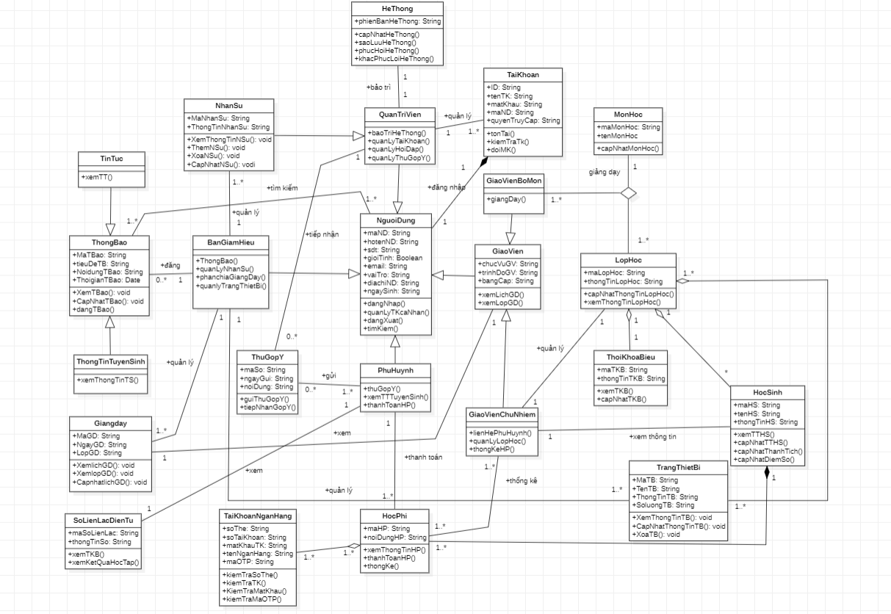

Hình 3.1: Sơ đồ lớp hệ thống quản lý trường tiểu học quốc tế

## Mô tả bảng trong lớp sơ đồ

### Lớp NguoiDung

#### Mô tả thuộc tính của lớp NguoiDung

Bảng 3.1: Mô tả thuộc tính lớp NguoiDung

|  |  |  |  |  |  |  |  |
| --- | --- | --- | --- | --- | --- | --- | --- |
| Tên thuộc tính | Kiểu truy cập | Kiểu dữ liệu | Giá trị mặc nhiên | Kích thước | Min | Max | Diễn giải |
| maND | Private | String | Null | 8 |  |  | Mã người dùng |
| hotenND | Private | String | Null | 20 |  |  | Họ và tên người dùng |
| sdt | Private | String | Null | 20 |  |  | Số điện thoại người dùng |
| gioiTinh | Private | Boolean | Null | 6 |  |  | Giới tính |
| diachi | Private | String | Null | 10 |  |  | Ngày sinh |
| vaiTro | Private | String | Null | 50 |  |  | Vai trò người dùng |

#### Bảng mô tả phương thức của lớp NguoiDung

Bảng 3.2: Mô tả phương thức lớp NguoiDung

| Tên phương thức | Kiểu truy cập | Danh sách tên tham số | Kiểu dữ liệu | Giá trị mặc nhiên | Kích thước | Kiểu trả về phương thức | Diễn giải |
| --- | --- | --- | --- | --- | --- | --- | --- |
| dangNhap | Public | Có 2 tham số | | | | void | Đăng nhập vào tài khoản |
| tenTK | String | Null | 50 |
| matKhau | String | Null | 20 |
| quanLyTKCaNhan | Public | Có 4 tham số | | | | void | Quản lý tài khoản cá nhân |
| hotenND | String | Null | 20 |
| sdt | String | Null | 10 |
| gioiTinh | Boolean | Null | 6 |
| ngaySinh | Date | Null | 10 |
| dangXuat | Public | Có 2 tham số | | | | void | Đăng xuất khỏi tài khoản |
| tenTK | String | Null | 50 |
| matKhau | String | Null | 20 |
| timKiem | public | tieuDeTB | String | Null | 50 | Object | Tìm kiếm các thông báo, tin tức |

### Lớp GiaoVien

#### Bảng mô tả thuộc tính của lớp GiaoVien

Lớp GiaoVien thừa kế toàn bộ thuộc tính từ lớp NguoiDung được mô tả ở Bảng 3.1 .

#### Bảng mô tả phương thức của lớp giáo viên

Bảng 3.3: Mô tả phương thức lớp GiaoVien

|  |  |  |  |  |  |  |  |
| --- | --- | --- | --- | --- | --- | --- | --- |
| Tên phương thức | Kiểu truy cập | Danh sách tên tham số | Kiểu dữ liệu | Giá trị mặc nhiên | Kích thước | Kiểu trả về của phương thức | Diễn giải |
| xemLichGD | public | maLichGD | String | Null | 10 | void | Xem lịch giảng dạy |
| xemLopGD | public | maLopHoc | String | Null | 10 | void | Xem lớp giảng dạy |

### Lớp GiaoVienChuNhiem

#### Mô tả thuộc tính lớp GiaoVienChuNhiem

Lớp GiaoVienChuNhiem thừa kế toàn bộ thuộc tính từ lớp NguoiDung được mô tả ở Bảng 3.1

#### Mô tả phương thức lớp GiaoVienChuNhiem

Lớp GiaoVienChuNhiem thừa kế toàn bộ phương thức từ lớp GiaoVien và có thêm một vài phương thức được thể hiện ở Bảng 3.4.

Bảng 3.4: Mô tả phương thức lớp GiaoVienChuNhiem

| Tên phương thức | Kiểu truy cập | Danh sách tên tham số | Kiểu dữ liệu | Giá trị mặc nhiên | Kích thước | Kiểu trả về của phương thức | Diễn giải |
| --- | --- | --- | --- | --- | --- | --- | --- |
| lienHePhuHuynh | public | hotenND | String | Null | 20 | void | Liên hệ với phụ huynh thông qua hộp thư hoặc gọi điện trực tuyến |
| quanLyLopHoc | Public | Có 3 tham số | | | | void | Xem và cập nhật thông tin học sinh |
| maHS | String | Null | 8 |
| tenHS | String | Null | 20 |
| thongTinHS | String | Null | 50 |

### Lớp GiaoVienBoMon

#### Mô tả thuộc tính lớp GiaoVienBoMon

Lớp GiaoVienBoMon thừa kế toàn bộ thuộc tính từ lớp NguoiDung được mô tả ở Bảng 3.1.

#### Mô tả phương thức lớp GiaoVienChuNhiem

Lớp GiaoVienBoMon thừa kế toàn bộ phương thức từ lớp GiaoVien và có thêm một vài phương thức được thể hiện ở Bảng 3.5.

Bảng 3.5: Mô tả phương thức lớp GiaoVienChuNhiem

|  |  |  |  |  |  |  |  |
| --- | --- | --- | --- | --- | --- | --- | --- |
| Tên phương thức | Kiểu truy cập | Danh sách tên tham số | Kiểu dữ liệu | Giá trị mặc nhiên | Kích thước | Kiểu trả về của phương thức | Diễn giải |
| giangDay | Public | maMonHoc | String | null | 10 | void | Xem các slide bài giảng phụ trách |

### Lớp MonHoc

#### Mô tả thuộc tính lớp MonHoc

Bảng 3.6: Mô tả thuộc tính lớp MonHoc

|  |  |  |  |  |  |  |  |
| --- | --- | --- | --- | --- | --- | --- | --- |
| Tên thuộc tính | Kiểu truy cập | Kiểu dữ liệu | Giá trị mặc nhiên | Kích thước | Min | Max | Diễn giải |
| maMonHoc | Private | String | Null | 10 |  |  | Mã môn học |
| tenMonHoc | Private | String | Null | 10 |  |  | Tên môn học |

#### Mô tả phương thức lớp MonHoc

Bảng 3.7: Mô tả phương thức MonHoc

|  |  |  |  |  |  |  |  |
| --- | --- | --- | --- | --- | --- | --- | --- |
| Tên phương thức | Kiểu truy cập | Danh sách tên tham số | Kiểu dữ liệu | Giá trị mặc nhiên | Kích thước | Kiểu trả về của phương thức | Diễn giải |
| capNhatMonHoc | Public | Có 2 tham số | | | | void | Cập nhật thông tin môn học |
| maMonHoc | String | Null | 10 |
| tenMonHoc | String | Null | 10 |

### Lớp LopHoc

#### Mô tả thuộc tính lớp LopHoc

Bảng 3.8: Mô tả thuộc tính lớp LopHoc

|  |  |  |  |  |  |  |  |
| --- | --- | --- | --- | --- | --- | --- | --- |
| Tên thuộc tính | Kiểu truy cập | Kiểu dữ liệu | Giá trị mặc nhiên | Kích thước | Min | Max | Diễn giải |
| maLopHoc | private | String | Null | 10 |  |  | Mã lớp học |
| thongTinLopHoc | private | String | Null | 50 |  |  | Thông tin lớp học |

#### Mô tả phương thức lớp LopHoc

Bảng 3.9: Mô tả phương thức lớp LopHoc

|  |  |  |  |  |  |  |  |
| --- | --- | --- | --- | --- | --- | --- | --- |
| Tên phương thức | Kiểu truy cập | Danh sách tên tham số | Kiểu dữ liệu | Giá trị mặc nhiên | Kích thước | Kiểu trả về của phương thức | Diễn giải |
| capNhatTTLopHoc | private | thongTinLopHoc | String | Null | 50 | Void | Cập nhật lại thông tin lớp học |
| xemTTLopHoc | private | maLopHoc | String | Null | 10 |  | Xem thông tin lớp học |

### Lớp ThoiKhoaBieu

#### Mô tả thuộc tính lớp ThoiKhoaBieu

Bảng 3.10: Mô tả thuộc tính lớp ThoiKhoaBieu

|  |  |  |  |  |  |  |  |
| --- | --- | --- | --- | --- | --- | --- | --- |
| Tên thuộc tính | Kiểu truy cập | Kiểu dữ liệu | Giá trị mặc nhiên | Kích thước | Min | Max | Diễn giải |
| maTKB | private | String | Null | 10 |  |  | Mã thời khóa biểu |
| thongTinTKB | private | String | Null | 50 |  |  | Thông tin thời khóa biểu |

#### Mô tả phương thức lớp ThoiKhoaBieu

Bảng 3.11: Mô tả phương thức lớp ThoiKhoaBieu

| Tên phương thức | Kiểu truy cập | Danh sách tên tham số | Kiểu dữ liệu | Giá trị mặc nhiên | Kích thước | Kiểu trả về của phương thức | Diễn giải |
| --- | --- | --- | --- | --- | --- | --- | --- |
| xemTKB | public | Có 2 tham số | | | | void | Xem thông tin thời khóa biểu |
| maTKB | String | Null | 10 |
| thongTinTKB | String | Null | 10 |

### Lớp GiangDay

#### Mô tả thuộc tính lớp GiangDay

Bảng 3.12: Mô tả thuộc tính lớp GiangDay

|  |  |  |  |  |  |  |  |
| --- | --- | --- | --- | --- | --- | --- | --- |
| Tên thuộc tính | Kiểu truy cập | Kiểu dữ liệu | Giá trị mặc nhiên | Kích thước | Min | Max | Diễn giải |
| maGV | Private | String | Null | 10 |  |  | Mã giáo viên |
| ngayGD | Private | Date | Null | 10 |  |  | Ngày giảng dạy |
| lopGD | Private | String | Null | 10 |  |  | Lớp giảng dạy |

#### Mô tả phương thức lớp GiangDay

Bảng 3.13: Mô tả phương thức lớp GiangDay

| Tên phương thức | Kiểu truy cập | Danh sách tên tham số | Kiểu dữ liệu | Giá trị mặc nhiên | Kích thước | Kiểu trả về của phương thức | Diễn giải |
| --- | --- | --- | --- | --- | --- | --- | --- |
| xemLichGD | Public | maLopHoc | String | Null | 10 | void | Xem lịch giảng dạy |
| xemLopGD | Public | maLopHoc | String | Null | 10 | void | Xem lớp giảng dạy |
| capNhatGD | Public | thongTinCN | String | Null | 50 | void | Cập nhật giảng dạy |

### Lớp TrangThietBi

#### Mô tả thuộc tính lớp TrangThietBi

Bảng 3.14: Mô tả thuộc tính lớp TrangThietBi

|  |  |  |  |  |  |  |  |
| --- | --- | --- | --- | --- | --- | --- | --- |
| Tên thuộc tính | Kiểu truy cập | Kiểu dữ liệu | Giá trị mặc nhiên | Kích thước | Min | Max | Diễn giải |
| maTB | Private | String | Null | 10 |  |  | Mã thiết bị |
| tenTB | Private | String | Null | 20 |  |  | Tên thiết bị |
| thongTinTB | Private | String | Null | 50 |  |  | Thông tin thiết bị |
| soLuongTB | private | Int | Null | 10 |  |  | Số lượng thiết bị đang có |

#### Mô tả phương thức lớp TrangThietBi

Bảng 3.15: Mô tả phương thức lớp TrangThietBi

| Tên phương thức | Kiểu truy cập | Danh sách tên tham số | Kiểu dữ liệu | Giá trị mặc nhiên | Kích thước | Kiểu trả về của phương thức | Diễn giải |
| --- | --- | --- | --- | --- | --- | --- | --- |
| capNhatThongTinTB | Public | Có 4 tham số | | | | void | Cập nhật thông tin thiết bị |
| maTB | String | Null | 10 |
| thongTinTB | String | Null | 50 |
| tenTB | String | Null | 20 |
| soLuongTB | Int | Null | 10 |
| xemThongTinTB | Public | thongTinTB | String | Null | 50 | void | Xem thông tin thiết bị |
| xoaTB | Public | maTB | String | Null | 10 | void | Xóa thiết bị |

### LớpPhuHuynh

#### Mô tả thuộc tính lớp PhuHuynh

Lớp PhuHuynh thừa kế toàn bộ thuộc tính từ lớp NguoiDung được mô tả ở Bảng 3.1.

#### Bảng mô tả phương thức lớp PhuHuynh

Bảng 3.16: Mô tả phương thức lớp PhuHuynh

|  |  |  |  |  |  |  |  |
| --- | --- | --- | --- | --- | --- | --- | --- |
| Tên phương thức | Kiểu truy cập | Danh sách tên tham số | Kiểu dữ liệu | Giá trị mặc nhiên | Kích thước | Kiểu trả về của phương thức | Diễn giải |
| thuGopY | Public | maSo | String | null | 10 | Void | Góp ý qua hộp thư |
| XemTTTuyenSinh | Public | maTB | String | null | 10 | void | Xem thông tin tuyển sinh |
| thanhToanHP | public | Có 2 tham số | | | | void | Thanh toán học phí |
| maHP | String | Null | 10 |
| thongTinHP | String | Null | 50 |

### Lớp BanGiamHieu

#### Mô tả thuộc tính lớp BanGiamHieu

Lớp BanGiamHieu thừa kế toàn bộ thuộc tính từ lớp NguoiDung được mô tả ở

Bảng 3.1.

#### Mô tả phương thức lớp BanGiamHieu

Bảng 3.17: Mô tả phương thức lớp BanGiamHieu

| Tên phương thức | Kiểu truy cập | Danh sách tên tham số | Kiểu dữ liệu | Giá trị mặc nhiên | Kích thước | Kiểu trả về của phương thức | Diễn giải |
| --- | --- | --- | --- | --- | --- | --- | --- |
| quanLyNhanSu | public | Có 2 tham số | | | | void | Quản lý nhân sự |
| maNhanSu | String | null | 10 |
| thongTinNhanSu | String | null | 50 |
| quanLyTrangThietBi | Public | Có 4 tham số | | | | void | Quản lý thiết bị |
| maTB | String | Null | 10 |
| tenTB | String | Null | 20 |
| thongTinTB | String | Null | 50 |
| soLuongTB | String | Null | 10 |
| phanChiaGiangDay | Public |  |  |  |  | void | Phân chia thời gian, phân công nhân sự |
| thongBao | public | Có 4 tham số | | | | void | Thông báo thông tin lên hệ thống |
| maTBao | String | Null | 10 |
| noiDungTBao | String | Null | 50 |
| tieuDeTBao | String | Null | 50 |
| thoiGianTBao | Date | Null | 10 |

### Lớp NhanSu

#### Mô tả thuộc tính lớp NhanSu

|  |  |  |  |  |  |  |  |
| --- | --- | --- | --- | --- | --- | --- | --- |
| Tên thuộc tính | Kiểu truy cập | Kiểu dữ liệu | Giá trị mặc nhiên | Kích thước | Min | Max | Diễn giải |
| maNhanSu | Private | String | Null | 10 |  |  | Mã nhân sự |
| thongTin  NhanSư | Private | String | Null | 200 |  |  | Thông tin nhân sự |

#### Mô tả phương thức lớp NhanSu

Bảng 3.18: Mô tả phương thức lớp NhanSu

| Tên phương thức | Kiểu truy cập | Danh sách tên tham số | Kiểu dữ liệu | Giá trị mặc nhiên | Kích thước | Kiểu trả về của phương thức | Diễn giải |
| --- | --- | --- | --- | --- | --- | --- | --- |
| xemThongTinNSu | public | Có 2 tham số | | | | void | Xem thông tin nhân sự |
| maNhanSu | String | Null | 10 |
| thongTinNhanSu | String | Null | 200 |
| capNhatNhanSu | Public | Có 2 tham số | | | |  | Cập nhật thông tin nhân sự |
| maNhanSu | String | Null | 10 |  |
| thongTin  NhanSu | String | Null | 200 |  |

### Lớp ThongBao

#### Mô tả thuộc tính lớp ThongBao

Bảng 3.19: Mô tả thuộc tính lớp ThongBao

|  |  |  |  |  |  |  |  |
| --- | --- | --- | --- | --- | --- | --- | --- |
| Tên thuộc tính | Kiểu truy cập | Kiểu dữ liệu | Giá trị mặc nhiên | Kích thước | Min | Max | Diễn giải |
| maTBao | Private | String | Null | 10 |  |  | Mã thông báo |
| noiDungTBao | Private | String | Null | 200 |  |  | Nội dung thông báo |
| tieuDeTBao | Private | String | Null | 100 |  |  | Tiêu đề thông báo |
| thoiGianTBao | Private | String | Null |  |  |  | Thời gian có thông báo |

#### Mô tả phương thức lớp ThongBao

Bảng 3.20: Mô tả phương thức lớp ThongBao

| Tên phương thức | Kiểu truy cập | Danh sách tên tham số | Kiểu dữ liệu | Giá trị mặc nhiên | Kích thước | Kiểu trả về của phương thức | Diễn giải |
| --- | --- | --- | --- | --- | --- | --- | --- |
| dangTBao | public | Có 3 tham số | | | | void | Đăng thông báo |
| noiDungTBao | String | Null | 200 |
| thoiGianTBao | Date | Null |  |
| tieuDeTB | String | Null | 100 |
| capNhatTBao | Public | Có 2 tham số | | | | void | Cập nhật thông báo |
| tieuDeTBao | String | Null | 100 |
| noiDungTBao | String | Null | 200 |
| xemTBao | Public |  |  |  |  | void | Xem thông báo |
| xoaTBao | public | maTBao | String | Null | 10 | void | Xóa thông báo |

### Lớp HocSinh

#### Mô tả thuộc tính lớp HocSinh

Bảng 3.21: Mô tả thuộc tính lớp HocSinh

|  |  |  |  |  |  |  |  |
| --- | --- | --- | --- | --- | --- | --- | --- |
| Tên thuộc tính | Kiểu truy cập | Kiểu dữ liệu | Giá trị mặc nhiên | Kích thước | Min | Max | Diễn giải |
| maHS | Private | String | Null | 10 |  |  | Mã học sinh |
| tenHS | Private | String | Null | 50 |  |  | Tên học sinh |
| thongTinHS | Private | String | Null | 200 |  |  | Thông tin học sinh |

#### Mô tả phương thức lớp HocSinh

Bảng 3.22: Mô tả phương thức lớp HocSinh

| Tên phương thức | Kiểu truy cập | Danh sách tên tham số | Kiểu dữ liệu | Giá trị mặc nhiên | Kích thước | Kiểu trả về của phương thức | Diễn giải |
| --- | --- | --- | --- | --- | --- | --- | --- |
| Xem  TTHS | Public | Có 3 tham số | | | | void | Xem thông tin học sinh |
| maHS | String | Null | 10 |
| tenHS | String | Null | 50 |
| thongTinHS | String | Null | 200 |
| capNhatTTHS | Public | Có 3 tham số | | | | void | Cập nhật thông tin học sinh |
| maHS | String | Null | 10 |
| tenHS | String | Null | 50 |
| thongTinHS | String | Null | 200 |
| capNhatThanh  Tich | Public | thongTinHS | String | Null | 200 | void | Cập nhật thành tích học sinh |
| capNhatDiem | public | thongTinHS | String | Null | 200 | void | Cập nhật điểm số |

### Lớp TinTuc

#### Mô tả thuộc tính lớp TinTuc

Lớp TinTuc thừa kế toàn bộ thuộc tính từ lớp ThongBao được mô tả ở Bảng 3.19

#### Mô tả phương thức lớp TinTuc

Bảng 3.23: Mô tả phương thức lớp TinTuc

| Tên phương thức | Kiểu truy cập | Danh sách tên tham số | Kiểu dữ liệu | Giá trị mặc nhiên | Kích thước | Kiểu trả về của phương thức | Diễn giải |
| --- | --- | --- | --- | --- | --- | --- | --- |
| xemTT | Public | maTBao | String | Null | 10 | Object | Xem tin tức |

### Lớp ThongTinTuyenSinh

#### Mô tả thuộc tính lớp ThongTinTuyenSinh

Lớp ThongBaoTuyenSinh thừa kế toàn bộ thuộc tính từ lớp ThongBao được thể thiện ở Bảng 3.19.

#### Mô tả phương thức lớp ThongTinTuyenSinh

Bảng 3.24: Mô tả phương thức lớp ThongTinTuyenSinh

| Tên phương thức | Kiểu truy cập | Danh sách tên tham số | Kiểu dữ liệu | Giá trị mặc nhiên | Kích thước | Kiểu trả về của phương thức | Diễn giải |
| --- | --- | --- | --- | --- | --- | --- | --- |
| xemThongTinTS | Public | maTBao | String | Null | 10 | Object | Xem tin tức |

### Lớp TaiKhoan

#### Mô tả thuộc tính lớp TaiKhoan

Bảng 3.25: Mô tả thuộc tính lớp TaiKhoan

| Tên thuộc tính | Kiểu truy cập | Kiểu dữ liệu | Giá trị mặc nhiên | Kích thước | Min | Max | Diễn giải |
| --- | --- | --- | --- | --- | --- | --- | --- |
| tenTK | Private | String | Null | 50 |  |  | Tên tài khoản |
| matKhau | Private | String | Null | 20 |  |  | Mật khẩu |
| ID | Private | String | Null | 10 |  |  | Id tài khoản |
| maND | Private | String | Null | 10 |  |  | Mã người dùng |
| quyenTruyCap | Private | String | Null | 20 |  |  | Phân loại cấp tài khoản |

#### Mô tả phương thức lớp TaiKhoan

Bảng 3.26: Mô tả phương thức lớp TaiKhoan

| Tên phương thức | Kiểu truy cập | Danh sách tên tham số | Kiểu dữ liệu | Giá trị mặc nhiên | Kích thước | Kiểu trả về của phương thức | Diễn giải |
| --- | --- | --- | --- | --- | --- | --- | --- |
| doiMK | Public | matKhau | String | Null | 20 | void | Đổi mật khẩu tài khoản |

### Lớp QuanTriVien

#### Mô tả thuộc tính lớp QuanTriVien

Lớp QuanTriVien thừa kế toàn bộ thuộc tính từ lớp NguoiDung được thể hiện ở

Bảng 3.1.

#### Mô tả phương thức lớp QuanTriVien

Bảng 3.27: Mô tả phương thức lớp QuanTriVien

| Tên phương thức | Kiểu truy cập | Danh sách tên tham số | Kiểu dữ liệu | Giá trị mặc nhiên | Kích thước | Kiểu trả về của phương thức | Diễn giải |
| --- | --- | --- | --- | --- | --- | --- | --- |
| baoTriHeThong | public | phienBanHeThong | String | Null | 20 | void | Bảo trì hệ thống |
| quanLy  TaiKhoan | Public | Có 3 tham số | | | | void | Quản lý tài khoản |
| ID | String | Null | 10 |
| matKhau | String | Null | 20 |
| quyenTruyCap | String | Null | 50 |
| quanLy  HoiDap | Public | maSo | String | Null | 10 | void | Quản lý hỏi đáp |
| tiepNhan  ThuGopY | Public | maSo | String | Null | 10 | void | Tiếp nhận góp ý |

### Lớp ThuGopY

#### Mô tả thuộc tính lớp ThuGopY

Bảng 3.28: Mô tả thuộc tính lớp ThuGopY

| Tên thuộc tính | Kiểu truy cập | Kiểu dữ liệu | Giá trị mặc nhiên | Kích thước | Min | Max | Diễn giải |
| --- | --- | --- | --- | --- | --- | --- | --- |
| maSo | Private | String | Null | 10 |  |  | Mã số thư |
| ngayGui | Public | Date | Null |  |  |  | Ngày gửi thư |
| noiDung | public | String | Null | 200 |  |  | Nội dung thư |

#### Mô tả phương thức lớp ThuGopY

Bảng 3.29: Mô tả phương thức lớp ThuGopY

| Tên phương thức | Kiểu truy cập | Danh sách tên tham số | Kiểu dữ liệu | Giá trị mặc nhiên | Kích thước | Kiểu trả về của phương thức | Diễn giải |
| --- | --- | --- | --- | --- | --- | --- | --- |
| guiThu  GopY | Public | Có 3 tham số | | | | void | Gửi thư đến nhà trường |
| maSo | String | Null | 10 |
| ngayGui | Date | Null |  |
| noiDung | String | Null | 500 |
| tiepNhanGopY | Public | Có 3 tham số | | | | void | Tiếp nhận thư góp ý |
| maSo | String | Null | 10 |
| ngayGui | Date | Null |  |
| noiDung | String | Null | 500 |

### Lớp SoLienLac

#### Mô tả thuộc tính lớp SoLienLac

Bảng 3.30: Mô tả thuộc tính lớp SoLienLac

| Tên thuộc tính | Kiểu truy cập | Kiểu dữ liệu | Giá trị mặc nhiên | Kích thước | Min | Max | Diễn giải |
| --- | --- | --- | --- | --- | --- | --- | --- |
| maSoLienLac | Private | String | Null | 10 |  |  | Mã sổ liên lạc |
| thongTinSo | Public | String | Null | 100 |  |  | Thông tin sổ |

#### Bảng mô tả phương thức

Bảng 3.31: Mô tả phương thức lớp SoLienLac

| Tên phương thức | Kiểu truy cập | Danh sách tên tham số | Kiểu dữ liệu | Giá trị mặc nhiên | Kích thước | Kiểu trả về của phương thức | Diễn giải |
| --- | --- | --- | --- | --- | --- | --- | --- |
| xemTKB | Public | tenMonHoc | String | Null | 10 | void | Xem thời khóa biểu |
| xemKQHT | Public | maHS | String | Null | 10 | void | Xem kết quả học tập |

### Lớp HocPhi

#### Mô tả thuộc tính lớp HocPhi

Bảng 3.32: Mô tả thuộc tính lớp HocPhi

|  |  |  |  |  |  |  |  |
| --- | --- | --- | --- | --- | --- | --- | --- |
| Tên thuộc tính | Kiểu truy cập | Kiểu dữ liệu | Giá trị mặc nhiên | Kích thước | Min | Max | Diễn giải |
| maHP | Private | String | Null | 10 |  |  | Mã học phí |
| noiDungHP | Public | String | Null | 200 |  |  | Nội dung học phí |

#### Mô tả phương thức lớp HocPhi

| Tên phương thức | Kiểu truy cập | Danh sách tên tham số | Kiểu dữ liệu | Giá trị mặc nhiên | Kích thước | Kiểu trả về của phương thức | Diễn giải |
| --- | --- | --- | --- | --- | --- | --- | --- |
| xemTTHP | Public | Có 2 tham số | | | | void | Xem nội dung học phí |
| maHP | String | Null | 10 |
| noiDungHP | String | Null | 200 |
| thongKe | Public | Có 2 tham số | | | | void | Thống kê học phí hoặc điểm |
| danhSachHP | List | Null |  |
| diemHS | List | Null |  |

# SƠ ĐỒ TUẦN TỰ

### Sơ đồ tuần tự “Quản lý nhân sự”

Chức năng “Quản lý nhân sự” là một trong những chức năng của actor “BanGiamHieu”. Chức năng này đã được thể hiện cụ thể trong Hình 2.4. Còn về sơ đồ tuần tự của chức năng này thì được mô tả trong Hình 4.1

Hình 4.1: Sơ đồ tuần tự chức năng “Quản lý nhân sự”

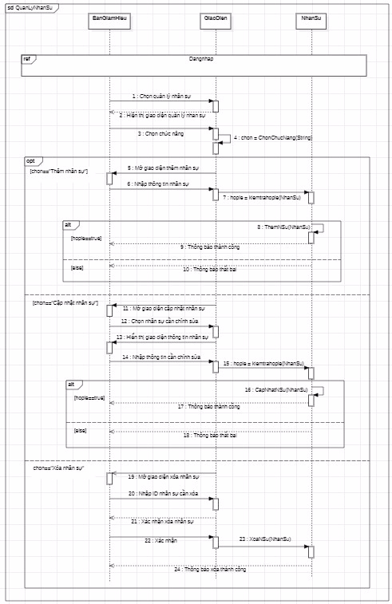

Mô tả chức năng: Quản lý nhân sự

Điều kiện kiên quyết Phải đăng nhập với tài khoản với vai trò Ban Giám Hiệu và chọn chức năng này

1. Từ giao diện chính của Ban Giám Hiệu, chọn quản lý nhân sự
2. Hệ thống hiển thị giao diện quản lý nhân sự
3. Ban giám hiệu chọn chức năng trong quản lý nhân sự
4. Hệ thống gọi hàm lấy kết quả ChonChucNang.

[Rẽ nhánh]

1. Ban giám hiệu chọn chức năng thêm nhân sự, hệ thống trả về giao diện thêm nhân sự
2. Ban giám hiệu nhập thông tin nhân sự cần thêm
3. Hệ thống kiểm tra tính hợp lệ của thông tin nhân sự vừa nhập.
4. Nếu hợp lệ thì sẽ tiến hành thêm nhân sự
5. Gửi phản hồi thêm thành công cho Ban Giám Hiệu
6. Ngược lại nếu kiểm tra không hợp lệ, sẽ gửi phản hồi thêm thất bại cho Ban Giám Hiệu

[Rẽ nhãnh]

1. Ban giám hiệu chọn cập nhật nhân sự, hệ thống hiển thị giao diện cập nhật nhân sự
2. Chọn nhân sự cần cập nhật
3. Hệ thống hiển thị thông tin nhân sự cần cập nhật
4. Ban giám hiệu nhập thông tin cần chỉnh sửa
5. Hệ thống kiểm tra tính hợp lệ của thông tin nhân sự vừa nhập.
6. Nếu hợp lệ thì sẽ tiến hành cập nhật nhân sự
7. Gửi phản hồi cập nhật thành công cho Ban Giám Hiệu
8. Ngược lại nếu kiểm tra không hợp lệ, sẽ gửi phản hồi thêm thất bại cho Ban Giám Hiệu

[Rẽ nhánh]

1. Ban giám hiệu chọn chức năng xóa nhân sự, hệ thống hiển thị giao diện xóa nhân sự
2. Ban Giám Hiệu nhập ID nhân viên mà họ cần xóa
3. Hệ thống kiểm tra và yêu cầu Ban Giám Hiệu xác nhận nhân viên cần xóa
4. Ban Giám Hiệu click vào ô xác nhận
5. Tiến hành xóa nhân sự
6. Hệ thống trả về thông báo xóa nhân sự thành công

Kết thúc

Kết quả: Thao tác quản lý nhân sự hoàn tất

Người thiết kế: Võ Thanh Hiếu - B1910069

### Sơ đồ tuần tự “Quản lý tài khoản”

Chức năng “Quản lý tài khoản” là một trong những chức năng của actor “BanGiamHieu”. Chức năng này đã được thể hiện cụ thể trong Hình 2.5. Còn về sơ đồ tuần tự của chức năng này thì được mô tả trong Hình 4.2.

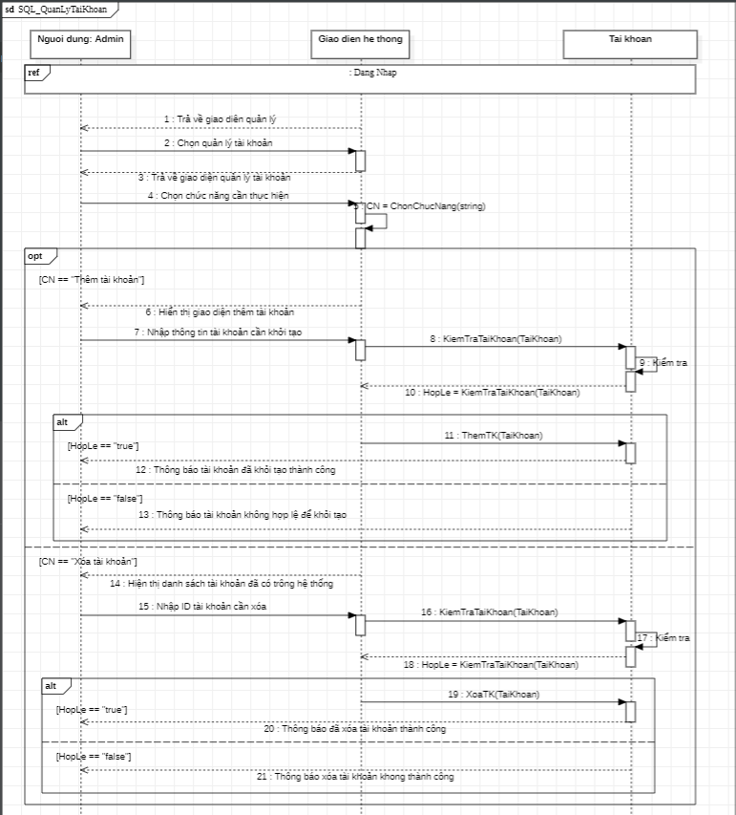

Hình 4.2 : Sơ đồ tuần tự chức năng “Quản lý tài khoản”

Mô tả chức năng: cho phép actor Admin có thể quản lý tài khoản các actor khác.

Điều kiện tiên quyết: Admin phải đăng nhập thành công vào hệ thống với tài khoản quản trị viên.

Trình tự:

1. Quản trị viên yêu cầu hiển thị giao diện quản lý tài khoản sau khi đăng nhập thành công.
2. Quản trị viên chọn chức năng cần thực hiện.
3. Hệ thống hiển thị giao diện chức năng mà Admin đã chọn.
4. Quản trị viên chọn chức năng “Thêm tài khoản”.
5. Hệ thống trả về giao diện thêm tài khoản.
6. Quản trị viên nhập thông tin tài khoản cần thêm vào hệ thống.
7. Hệ thống kiểm tra thông tin Admin vừa nhập. Nếu thông tin hợp lệ, hệ thống thông báo khởi tạo tài khoản thành công.
8. Ngược lại, thông tin không hợp lệ, hệ thống thông báo khởi tạo không thành công và quay lại bước 6.
9. Quản trị viên chọn chức năng xóa tài khoản “Xóa tài khoản”.
10. Hệ thống trả về giao diện xóa tài khoản.
11. Quản trị viên nhập thông tin tài khoản cần xóa khỏi hệ thống.
12. Hệ thống kiểm tra thông tin Admin vừa nhập. Nếu thông tin hợp lệ, hệ thống thông báo xóa tài khoản thành công.
13. Ngược lại, thông tin không hợp lệ, hệ thống thông báo xóa tài khoản không thành công và quay lại bước 11.

Kết thúc.

Kết quả: hoàn thành thao tác quản lý tài khoản của actor ”Quản trị viên”.

### Sơ đồ tuần tự “Thanh toán học phí”

Chức năng “Thanh toán học phí” là một trong những chức năng của actor “BanGiamHieu”. Chức năng này đã được thể hiện cụ thể trong Hình 2.7. Còn về sơ đồ tuần tự của chức năng này thì được mô tả trong Hình 4.3.

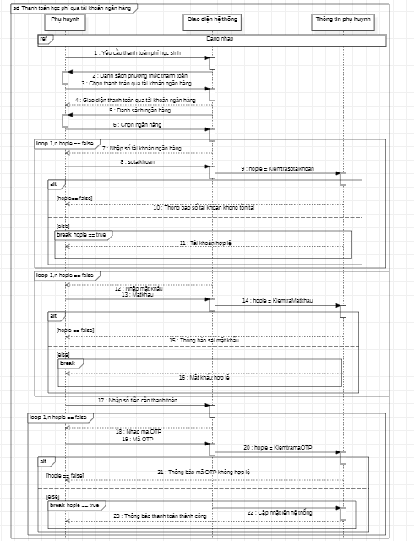

Hình 4.3: Sơ đồ tuần tự chức năng “Thanh toán học phí”

Mô tả chức năng: Cho phép phụ huynh thanh toán học phí

Điều kiện tiên quyết: Phải đăng nhập với tài khoản với vai trò phụ huynh và chọn chức năng này

1. Từ giao diện thanh toán học phí phụ huynh chọn chức năng thanh toán học phí
2. Hệ thống đưa ra danh sách phương thức thanh toán.
3. Phụ huynh chọn phương thức thanh toán qua tài khoản ngân hàng.
4. Hệ thống chuyển qua giao diện thanh toán qua tài khoản ngân hàng.
5. Hệ thống đưa ra danh sách ngân hàng.
6. Phụ huynh chọn ngân hàng để thanh toán học phí.
7. Hệ thống yêu cầu nhập số tài khoản ngân hàng.
8. Phụ huynh nhập số tài khoản.
9. Hệ thống gọi hàm để kiểm tra sự tồn tại của số tài khoản.
10. Trả về kết quả kiểm tra. Nếu kết quả là false, thông báo số tài khoản không tồn tại. Lặp lại từ bước 7.
11. Kết quả trả về là true. Tài khoản hợp lệ. Thoát khỏi vòng lặp.
12. Hệ thống yêu cầu phụ huynh nhập mật khẩu.
13. Phụ huynh nhập mật khẩu
14. Hệ thống gọi hàm để kiểm tra mật khẩu.
15. Trả về kết quả kiểm tra. Nếu kết quả là false, thông báo sai mật khẩu. Lặp lại từ bước12.
16. Kết quả trả về là true. Mật khẩu hợp lệ. Thoát khỏi vòng lặp.
17. Hệ thống yêu cầu phụ huynh nhập số tiền cần thanh toán. Phụ huynh nhập số tiền cần thanh toán.
18. Hệ thống yêu cầu phụ huynh nhập mã OTP.
19. Phụ huynh nhập mã OTP.
20. Hệ thống gọi hàm để kiểm tra mã OTP.
21. Trả về kết quả kiểm tra. Nếu kết quả là false, thông báo mã OTP không hợp lệ. Lặp lại từ bước 18.
22. Kết quả trả về là true. Hệ thống cập nhật thông tin lên hệ thống
23. Thông báo thanh toán thành công. Thoát khỏi vòng lặp.

Kết quả: Thao tác thanh toán học phí hoàn tất.

### Sơ đồ tuần tự “ Thông báo ”

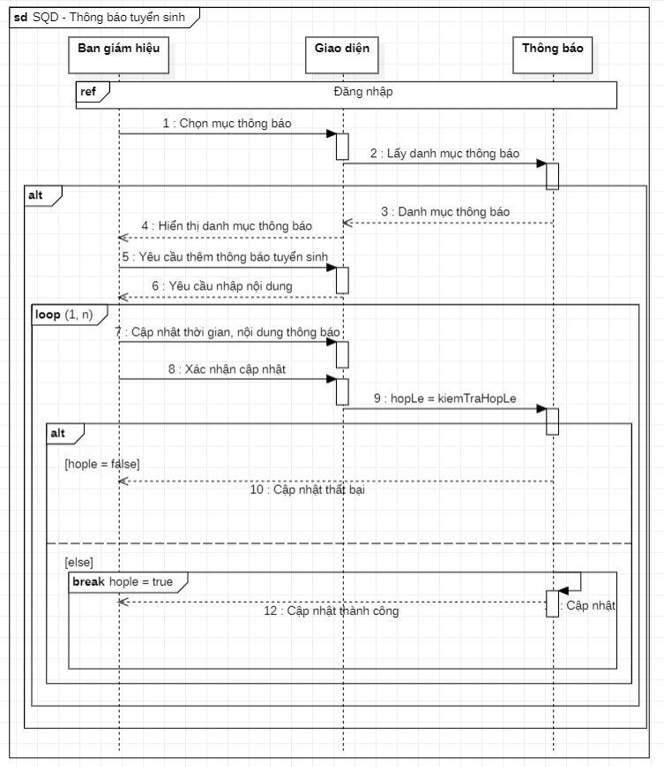Chức năng “Thông báo tuyển sinh” là một trong những chức năng của actor “BanGiamHieu”. Chức năng này đã được thể hiện cụ thể trong Hình 2.5. Còn về sơ đồ tuần tự của chức năng này thì được mô tả trong Hình 4.4**.**.

Hình 4.4: Sơ đồ tuần tự chức năng “Thông báo ”

Mô tả chức năng: Cho phép quản trị nhà trường thêm thông báo tuyển sinh.

Điều kiện tiên quyết: Phải đăng nhập với tài khoản có vai trò quản trị nhà trường và chọn chức năng này.

Trình tự thực hiện:

Từ giao diện chính, quản trị nhà trường chọn vào mục thông

Hệ thống gọi hàm để lấy các danh mục thông báo

Hiển thị danh mục thông báo.

Quản trị nhà trường chọn cập nhật thông báo tuyển sinh.

Hệ thống yêu cầu cập nhật các thông tin.

Quản trị nhà trường cập nhật thời gian, nội dung tuyển sinh

Quản trị nhà trường chọn xác nhận thông báo.

Hệ thống gọi hàm để kiểm tra thông tin hợp lệ

Thông tin nhập không hợp lệ, thông báo cập nhật thất bại. Lặp lại bước 6 [Ngoại Lệ 1].

***Các ngoại lệ:***

[Ngoại Lệ 1]

1. Thông tin hợp lệ. Cập nhật lên cơ sở dữ liệu.
2. Thông báo cập nhật thành công.

Kết thúc

Kết quả: Thao tác Thêm thông báo tuyển sinh hoàn tất.

### Sơ đồ tuần tự “Quản lý lớp học ”

Chức năng “Quản lý lớp học” là một trong những chức năng của actor “GiaoVien”. Chức năng này đã được thể hiện cụ thể trong Hình 2.6. Còn về sơ đồ tuần tự của chức năng này thì được mô tả trong **Error! Reference source not found.**. 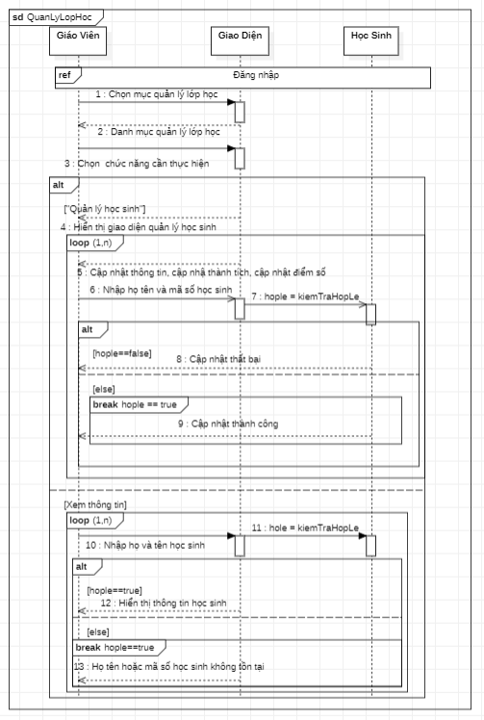

Hình 4.5: Sơ đồ tuần tự chức năng “Quản lý lớp học”

Mô tả chức năng: Cho phép “Giáo Viên” thực hiện chức năng quản lý lớp học.

Điều kiện tuyên quyết: người dùng phải đăng nhập vào hệ thống với vai trò là Giáo Viên.

Trình tự thực hiện:

1. Từ giao diện chính Giáo Viên chọn “Quản lý lớp”.
2. Hệ thống gọi hàm để lấy các danh mục quản lý.
3. Giáo viên chọn chức năng cần thực hiện.
4. Giáo viện chọn “Quản lý học sinh”.
5. Hiển thị giao diện quản lý học sinh.
6. Giáo viên chọn vào một trong các chức năng: cập nhật thông tin học sinh, cập nhật thành tích học sinh, cập nhật điểm số học sinh.
7. Hệ thống sẽ yêu cầu Giáo Viên nhập họ tên và mã số học sinh cần thao tác.
8. Hệ thống sẽ gọi hàm kiểm tra hợp lệ
9. Nếu kết quả là false (không hợp lệ), hệ thống thống báo cập nhật thất bại. Quay lại bước 7
10. Trả về kết quả kiểm tra. Nếu kết quả là true (hợp lệ), thông báo cập nhật thành công. Thoát khỏi vòng lặp.
11. Giáo viên chọn “Xem thông tin”
12. Hiển thị giao diện xem thông tin.
13. Giáo viên chọn một trong các chức năng: Thông tin học sinh, Quá trình học tập.
14. Hệ thống sẽ yêu cầu Giáo viên nhập họ tên và mã số học sinh cần thao tác.
15. Hệ thống sẽ gọi hàm kiểm tra hợp lệ.
16. Nếu kết quả là true(hợp lệ), hệ thống hiện thị thông tin của học sinh. Thoát khỏi vòng lặp.
17. Trả về kết quả kiểm tra. Nếu kết quả là flase (không hợp lệ), thông báo họ tên hoặc mã số học sinh không tồn tại.

Kết thúc: Thao tác quản lý lớp học hoàn tất.

# SƠ ĐỒ HOẠT ĐỘNG

### Sơ đồ hoạt động “Quản lý nhân sự”

Chức năng “Quản lý nhân sự” là một trong những chức năng của actor “Ban giám hiệu”. Chức năng này đã được thể hiện cụ thể ở trong Hình 2.5 .Còn về sơ đồ hoạt động của chức năng này thì được mô tả như trong Hình 5.1 bên dưới.

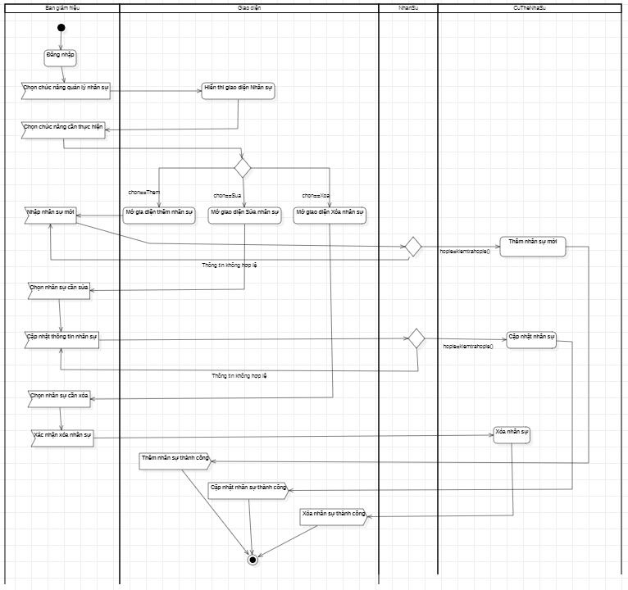

Hình 5.1: Sơ đồ hoạt động “Quản lý nhân sự”

Mô tả Ban Giám Hiệu đăng nhập thành công vào hệ thống và chọn quản lý Nhân sự ở giao diện điều chính. Hệ thống hiển thị giao diện quản lý và Ban Giám Hiệu chọn chức năng quản lý cần thực hiện

Nếu Ban Giám Hiệu chọn thêm nhân sự. Hệ thống hiển thị giao diện thêm nhân sự, Ban Giám Hiệu tiến hành nhập thông tin nhân sự cần thêm. Sau khi nhập xong Ban Giám Hiệu chọn thêm nhân sự. Hệ thống sẽ kiểm tra thông tin Ban Giám Hiệu vừa nhập, nếu đúng thông báo nhập thành công ngược lại nếu thông tin sai sẽ trở lại nhập thông tin

Nếu Ban Giám Hiệu chọn sửa nhân sự. Hệ thống hiển thị giao diện sửa nhân sự, Ban Giám Hiệu tiến hành chọn nhân sự cần sửa và nhập thông tin sửa. Sau khi nhập xong Ban Giám Hiệu chọn sửa nhân sự. Hệ thống sẽ kiểm tra thông tin Ban Giám Hiệu vừa sửa, nếu đúng thông báo sửa thành công ngược lại nếu thông tin sai sẽ trở lại nhập thông tin sửa

Nếu Ban Giám Hiệu chọn xóa nhân sự. Hệ thống hiển thị giao diện xóa nhân sự, Ban Giám Hiệu tiến hành chọn nhân sự cần xóa và xác nhận xóa. Hệ thống xóa nhân sự và thống báo thành công

Kết quả: Hoạt động quản lý nhân sự hoàn tất

Người thiết kế: Võ Thanh Hiếu - B1910069

### Sơ đồ hoạt động “Thanh toán học phí”

Chức năng “Thanh toán học phí” là một trong những chức năng của actor “Phụ huynh”.

Chức năng này đã được thể hiện cụ thể ở trong Hình 2.7. Còn về sơ đồ hoạt động của

chức năng này thì được mô tả như trong Hình 5.2 ở bên dưới.

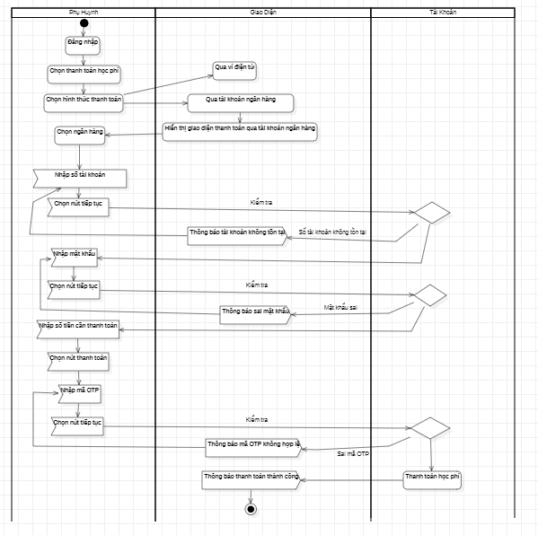

Hình 5.2: Sơ đồ hoạt động “Thanh toán học phí”

Mô tả: Phụ huynh đăng nhập chọn khóa học cần thanh toán giao diện của ứng dụng. Sau đó chọn thanh toán học phí và chọn hình thức thanh toán.

Khi chọn thanh toán bằng tài khoản ngân hàng thì hệ thống sẽ hiển thị giao diện thanh toán qua ngân hàng.

Người dùng chọn ngân hàng để thanh toán học phí. Sau khi chọn ngân hàng người dùng nhập số tài khoản và chọn nút tiếp tục.

Nếu số tài khoản đã nhập không tồn tại thì thông báo số tài khoản không tồn tại và chuyển về giao diện thanh toán học phí qua ngân hàng để nhập lại số tài khoản.

Nếu số tài khoản tồn tại. Hệ thống sẽ yêu cầu nhập mật khẩu. Người dùng nhập mật khẩu và chọn nút tiếp tục.

Nếu mật khẩu đã nhập không đúng thì thông báo sai mật khẩu tại và chuyển về giao diện nhập mật khẩu để nhập lại mật khẩu.

Nếu mật khẩu đúng. Hệ thống sẽ yêu cầu nhập số tiền cần thanh toán. Người dùng nhập số tiền cần thanh toán và chọn nút thanh toán để tiếp tục thanh toán học phí.

Hệ thống yêu cầu nhập mã OTP. Người dùng nhập mã OTP và chọn nút tiếp tục,

Nếu mã OTP không hợp lệ thì thông báo mã OTP không hợp lệ và hệ thống yêu câu nhập lại mã OTP.

Nếu mã OTP hợp lệ. Hệ thống sẽ bắt đầu tiến hành thanh toán học phí và thông báo khi thành công đến phụ huynh.

Kết quả: Thao tác thanh toán học phí hoàn tất.

### Sơ đồ hoạt động “Quản lý tài khoản”

Chức năng “Quản lý tài khoản” là một trong những chức năng của actor “Quản trị viên”. Chức năng này đã được thể hiện cụ thể ở trong Hình 2.4. Còn về sơ đồ hoạt động của chức năng này thì được mô tả như trong Hình 5.3 bên dưới.

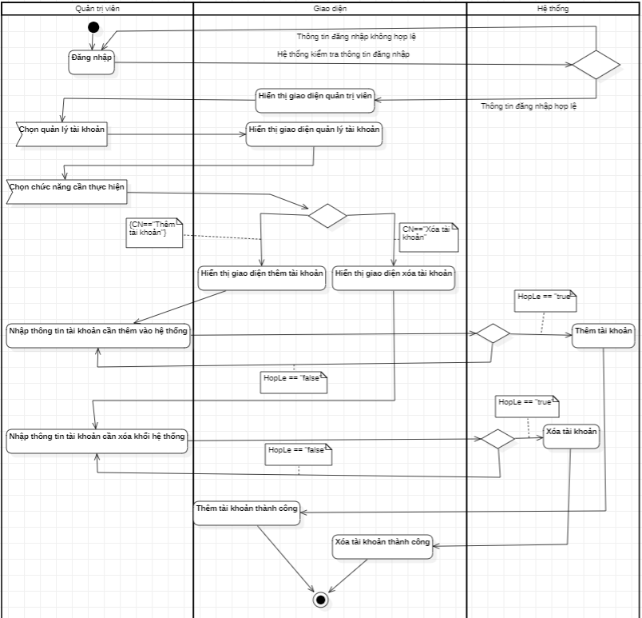

Hình 5.3: Sơ đồ hoạt động “Quản lý tài khoản”

Mô tả: Quản trị viên đăng nhập vào hệ thống chọn chức năng quản lý tài khoản từ giao diện hệ thống. Sau đó chọn chức năng cần thực hiện.

Tùy thuộc vào chức năng mà quản trị viên chọn hệ thống sẽ hiển thị giao diện theo yêu cầu.

Nếu quản trị viên chọn thêm tài khoản, thì hệ thống sẽ yêu cầu nhập thông tin tài khoản cần thêm vào hệ thống. Nếu thông tin hợp lệ tài khoản sẽ được thêm vào hệ thống và thông báo khởi tạo tài khoản hệ thống thành công. Ngược lại, sẽ thông báo không khởi tạo tài khoản thành công.

Nếu quản trị viên chọn xóa tài khoản, thì hệ thống sẽ yêu cầu nhập thông tin tài khoản cần xóa khỏi hệ thống. Nếu thông tin hợp lệ tài khoản sẽ được xóa khỏi hệ thống và thông báo xóa tài khoản hệ thống thành công. Ngược lại, sẽ thông báo xóa tài khoản không thành công.

Kết quả: thao tác quản lý tài khoản hoàn tất.

### Sơ đồ hoạt động “ Thông báo ”

Chức năng “Thông báo” là một trong những chức năng của actor “Ban giám hiệu”. Chức năng này đã được thể hiện cụ thể ở trong Hình 2.5. Còn về sơ đồ hoạt động của chức năng này thì được mô tả như trong Hình 5.4 bên dưới.

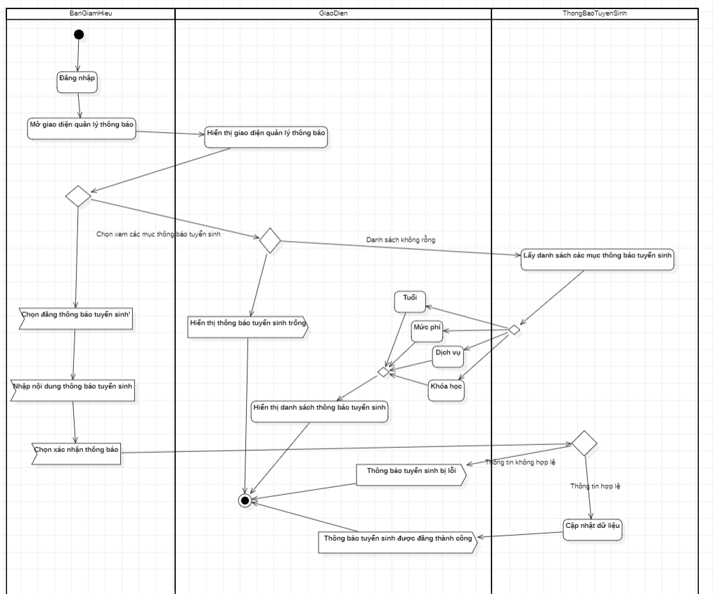

Hình 5.4: Sơ đồ hoạt động “Thông báo”

Mô tả: Quản trị nhà trường đăng nhập vào hệ thống và chọn Quản lý thông báo.

Hệ thống sẽ hiển thị giao diện Quản lý thông báo, Quản trị nhà trường chọn xem các thông báo về Tuyển sinh. Hệ thống tiến hành kiểm tra danh sách các Thông báo tuyển sinh. Nếu danh sách rỗng thì hệ thống thông báo rỗng. Nếu danh sách không rỗng thì hiển thị danh sách các mục của Thông báo tuyển sinh. Tiếp theo giao diện hệ thống sẽ hiển thị danh sách các Thông báo tuyển sinh.

Nếu quản trị nhà trường chọn quản lý Thông báo tuyển sinh. Quản trị nhà trường cần chọn đăng Thông báo tuyển sinh và nhập thông tin cho Thông báo tuyển sinh đó. Sau đó chọn xác nhận thông báo vừa nhập. Nếu thông tin nhập vào hợp lệ, hệ thống sẽ cập nhật lại thông tin và hiển thị thông báo đăng Thông báo tuyển sinh thành công.

Nếu thông tin cập nhật không hợp lệ, hệ thống thông báo lỗi đến quản trị nhà trường và cập nhật lại thông tin.

Kết quả: Một thao tác quản lý Thông báo tuyển sinh của Quản trị nhà trường hoàn tất.

### Sơ đồ hoạt động “Quản lý lớp học”

Chức năng “Quản lý lớp học” là một trong những chức năng của actor “GiaoVien”. Chức năng này đã được thể hiện cụ thể ở trong Hình 2.6. Còn về sơ đồ hoạt động của chức năng này thì được mô tả như trong Hình 5.5 bên dưới.

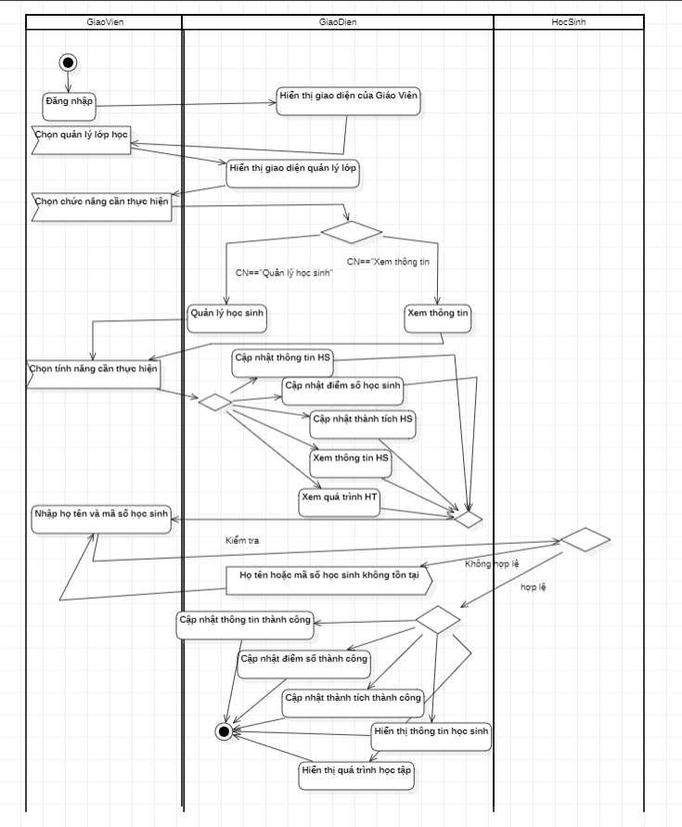

Hình 5.5: Sơ đồ hoạt động “Quản lý lớp học”

Mô tả: Giáo Viên đăng nhập vào hệ thống.Sau đó chọn quản lý lớp học.

Hệ thống sẽ hiện thị giao diện quản lý lớp học. Giáo viên chọn chức năng cần thao tác trên hệ thống. Hệ thống sẽ hiện hiện các tính năng của từng chức năng.

Nếu giáo viên chọn tính năng cập nhật thông tin học sinh, hệ thống sẽ yêu cầu nhập họ tên và mã số học sinh. Hệ thống sẽ tiến hành kiểm tra thông tin nhập vào. Nếu hợp lệ hệ thống cho phép giáo viên cập nhật thông tin học sinh và hiển thị cập nhật thông tin thành công. Còn không hợp lệ hiển thị thông báo họ tên hoặc mã số học sinh không tồn tại và quay lại bước nhập họ tên và mã số học sinh.

Nếu giáo viên chọn tính năng cập nhật điểm số học sinh, hệ thống sẽ yêu cầu nhập họ tên và mã số học sinh. Hệ thống sẽ tiến hành kiểm tra thông tin nhập vào. Nếu hợp lệ hệ thống cho phép giáo viên cập nhật điểm số học sinh và hiển thị cập nhật điểm số thành công. Còn không hợp lệ hiển thị thông báo họ tên hoặc mã số học sinh không tồn tại và quay lại bước nhập họ tên và mã số học sinh.

Nếu giáo viên chọn tính năng cập nhật thành tích học sinh, hệ thống sẽ yêu cầu nhập họ tên và mã số học sinh. Hệ thống sẽ tiến hành kiểm tra thông tin nhập vào. Nếu hợp lệ hệ thống cho phép giáo viên cập nhật thành tích học sinh và hiển thị cập nhật thành tích thành công. Còn không hợp lệ hiển thị thông báo họ tên hoặc mã số học sinh không tồn tại và quay lại bước nhập họ tên và mã số học sinh.

Nếu giáo viên chọn tính năng xem thông tin học sinh, hệ thống sẽ yêu cầu nhập họ tên và mã số học sinh. Hệ thống sẽ tiến hành kiểm tra thông tin nhập vào. Nếu hợp lệ hệ thống hiển thị thông tin học sinh đã nhập. Còn không hợp lệ hiển thị thông báo họ tên hoặc mã số học sinh không tồn tại và quay lại bước nhập họ tên và mã số học sinh.

Nếu giáo viên chọn tính năng xem quá trình học tập, hệ thống sẽ yêu cầu nhập họ tên và mã số học sinh. Hệ thống sẽ tiến hành kiểm tra thông tin nhập vào. Nếu hợp lệ hệ thống hiển thị quá trình học tập của học sinh qua từng học kì và niên khóa. Còn không hợp lệ hiển thị thông báo họ tên hoặc mã số học sinh không tồn tại và quay lại bước nhập họ tên và mã số học sinh.

Kết quả: Thao tác quản lý lớp hoàn tất.

# TỔNG KẾT

## Kết quả đạt được

### Về kiến thức

Sau khi hoàn thành báo cáo,các thành viên trong nhóm đã học hỏi được nhiều kiến thức hữu ích khác nhau. Hiểu được vai trò và ứng dụng của sơ đồ usecase, class,

sequence,... trong phân tích thiết kế hệ thống, nắm rõ các định nghĩa và kí hiệu, nguyên

tắc mô tả của từng sơ đồ và mô tả bằng văn bản trong các trường hợp sử dụng.

Củng cố kiến thức đã được học trong lập trình hướng đối tượng. Từ đó áp dụng để vẽ các sơ đồ trong những vấn đề thực tế đặt ra. Áp dụng vào thực tế, phân tích và thiết kế được sơ đồ của một hệ thống thông tin.

### Về kỹ năng

Qua việc báo cáo tiến độ cũng như báo cáo cuối kỳ đã giúp cho tất cả các thành

viên trong nhóm tự tin hơn trong việc thuyết trình và trả lời chất vấn đến từ giảng viên, cũng như là biết lắng nghe ý kiến và góp ý đến từ các thành viên trong lớp.

Kĩ năng hoạt động nhóm cũng được cải thiện đáng kể, các thành viên hoạt động

nỗ lực, chia sẻ kiến thức cũng như là các ý kiến cho nhau. Kỹ năng sử dụng Word cải

thiện rõ rệt nhờ vào sự hướng dẫn của giảng viên giảng dạy. Hiểu được các nguyên tắc

trong quá trình làm việc tập thể, hoạt động nhóm khách quan và dân chủ.

## Hạn chế

Chưa vận dụng được tối đa các kiến thức và kỹ năng để áp dụng vào nội dung học tập.

Còn nhiều hạn chế trong việc định hình và thiết kế các sơ đồ.

# TÀI LIỆU THAM KHẢO

[1] “Trường Quốc tế Hòa Bình”. http://school.peace.edu.vn/vn/ (truy cập 9 Tháng Mười-Một 2022).

[2] “Trường quốc tế Việt Úc (VAS)”. https://www.vas.edu.vn/trang-chu (truy cập 9 Tháng Mười-Một 2022).

[3] “Trường Quốc Tế Tesla | Tesla Education”, 10 Tháng Mười-Một 2021. https://tesla.edu.vn/ (truy cập 9 Tháng Mười-Một 2022).